**BỘ MÔN HỆ THỐNG THÔNG TIN – KHOA CÔNG NGHỆ THÔNG TIN**

**ĐẠI HỌC KHOA HỌC TỰ NHIÊN THÀNH PHỐ HỒ CHÍ MINH, ĐẠI HỌC QUỐC GIA TP HCM**

Sinh viên thực hiện: 1712051 – Phạm Đình Huy

1712067 – Bùi Phạm Phương Khanh

1712102 – Hứa Mỹ Nghi

GV phụ trách: Cô Hồ Thị Hoàng Vy

ĐỒ ÁN THỰC HÀNH 2 môn học  - CƠ SỞ DỮ LIỆU NÂNG CAO

HỌC KỲ I – NĂM HỌC 2019-2020

**môn cơ sở dữ liệu nâng cao**

**BẢNG THÔNG TIN CHI TIẾT NHÓM**

|  |  |  |  |  |
| --- | --- | --- | --- | --- |
| **Mã nhóm:** | ST4-N9 | | | |
| **Tên nhóm:** | Qua Môn | | | |
| **Số lượng:** | 3 | | | |
| **MSSV** | **Họ tên** | **Email** | **Điện thoại** | **Hình ảnh** |
| 1712067 | Bùi Phạm Phương Khanh  (Nhóm trưởng) | meounu23@gmail.com | 0364899816 |  |
| 1712051 | Phạm Đình Huy | huypham.070815@gmail.com | 0965171308 |  |
| 1712102 | Hứa Mỹ Nghi | edogawakumiko@gmail. com | 0353226434 |  |

|  |  |  |  |
| --- | --- | --- | --- |
| **Bảng phân công & đánh giá hoàn thành công việc** | | | |
| **Công việc  thực hiện** | **Người thực hiện** | **Mức độ  hoàn thành** | **Đánh giá của nhóm** |
| Mô tả quy trình nghiệp vụ | 1712067 - Bùi Phạm Phương Khanh | 100% | 10/10 |
| Thiết kế mô hình quan niệm (ER) và vật lý | 1712067 - Bùi Phạm Phương Khanh | 90% | 9/10 |
| Mô tả các ràng buộc liên quan, danh sách chức năng cần xây dựng | 1712067 - Bùi Phạm Phương Khanh | 100% | 10/10 |
| Cài đặt bảng dữ liệu thiết kế vào hệ quản trị CSDL SQL | 1712067 - Bùi Phạm Phương Khanh | 100% | 10/10 |
| Tạo giao diện code phần tìm sách theo danh mục, thể loại | 1712102 - Hứa Mỹ Nghi | 100% | 10/10 |
| Tạo giao diện phần xem, sửa thông tin tài khoản và tìm sách theo tên sách, tên tác giả | 1712051 – Phạm Đình Huy | 100% | 10/10 |
| Tạo giao diện phần đăng nhập, đăng ký tài khoản phần Các Chức năng của Nhân viên | 1712067 - Bùi Phạm Phương Khanh | 80% | 8/10  (Còn phần xóa đơn hàng, phần xóa Nhân Viên còn một chút lỗi) |
| Tạo giao diện phần đặt hàng, Đơn hàng, chi tiết đơn hàng (giỏ hàng) | 1712051 – Phạm Đình Huy  1712067 - Bùi Phạm Phương Khanh  1712102 - Hứa Mỹ Nghi | 50% | 5/10  (chỉ mới tạo được giao diện của chi tiết đơn hàng, đặt hàng và code được phần thêm vào giỏ hàng nhưng code phần đơn hàng chạy bị lỗi) |
| Tạo phần in ra thống kê | 1712067 - Bùi Phạm Phương Khanh | 50% | 5/10 (Còn 2 phần chức năng báo cáo thống kê chưa làm) |
| Viết báo cáo | 1712067 - Bùi Phạm Phương Khanh | 80% | 8/10 |

**ĐÁNH GIÁ MỨC ĐỘ HOÀN THÀNH TRÊN TOÀN ĐỒ ÁN: 70%**

|  |  |  |
| --- | --- | --- |
| **MSSV** | **HỌ TÊN** | **PHẦN TRĂM  ĐÓNG GÓP TRÊN TOÀN ĐỒ ÁN (100%)** |
| 1712051 | Phạm Đình Huy | 20% |
| 1712067 | Bùi Phạm Phương Khanh | 60% |
| 1712102 | Hứa Mỹ Nghi | 20% |

**YÊU CẦU ĐỒ ÁN - BÀI TẬP**

|  |  |
| --- | --- |
| **Loại bài tập** | **Lý thuyết 🗹 Thực hành 🗹 Đồ án Bài tập** |
| **Ngày bắt đầu** | **07/10/2019** |
| **Ngày kết thúc** | **05/01/2020** |

# **Yêu cầu của Đồ án/Bài tập HỆ THỐNG BÁN HÀNG TRỰC TUYẾN**

* Mục tiêu: nhằm giúp sinh viên biết quan sát, hiểu cách vận hành 1 quy trình từ hệ thống thực tế, từ đó thu thập dữ liệu tự thiết kế, cài đặt mô phỏng quy trình quan sát được bằng cách vận dụng kiến thức được cung cấp từ lý thuyết.
* Yêu cầu: Sinh viên khảo sát quy trình bán hàng, giao nhận hàng từ Tiki (<https://tiki.vn/>), hoặc vinabook (<https://www.vinabook.com/>) từ lúc nhận đơn đặt hàng đến lúc giao và thanh toán hàng.
* Mô tả lại toàn bộ quy trình nghiệp vụ.
* Thiết kế dữ liệu (quan niệm -> vật lý)
* Cài đặt bảng dữ liệu thiết kế vật lý vào hệ quản trị csdl MS SQL với một lượng lớn dữ liệu và các ràng buộn liên quan.
* Thực hiện thử nghiệm với các câu truy vấn với giả định tần suất lớn. Quan sát thực nghiệm và đề xuất giải pháp cải thiện hiệu quả truy xuất.
* Lập trình mô phỏng hệ thống đã khảo sát ở trên.
* Giai đoạn 1: mô tả quy trình, dữ liệu, ràng buộc liên quan, danh sách chức năng cần xây dựng kèm tần suất giao dịch tương ứng.
* Giai đoạn 2: bảng thiết kế cơ sở dữ liệu từ mức quan niệm -> vật lý theo đề xuất của nhóm, các đề xuất về cải thiện hiệu quả truy vấn dựa trên thiết kế đề xuất, source code của project mô phỏng các chức năng, source script tạo csdl, query, index, partition,.. có sử dụng

# **Kết quả**

**Mục lục**

1. **MỨC QUAN NIỆM 6**
2. **Mô tả quy trình nghiệp vụ 6**
   1. **Quy trình thực hiện mua hàng của khách hàng 6**
   2. **Quy trình thực hiện quản trị hệ thống của nhân viên 9**
3. **Các thông tin vào ra của hệ thống 10**
   1. **Các thông tin đầu vào 10**
   2. **Các thông tin đầu ra 11**
4. **Bản đặc tả nghiệp vụ 11**
5. **Các ràng buộc toàn vẹn 15**
   1. **Ràng buộc Not Null 15**
   2. **Ràng buộc Default 16**
   3. **Ràng buộc Primary Key (Khóa chính) 17**
   4. **Ràng buộc Foreign Key (Khóa ngoại) 18**
   5. **Ràng buộc Check 19**
   6. **Các ràng buộc khác 21**
6. **Lược đồ ER 21**
7. **MỨC LOGIC 22**
8. **Chuyển lược đồ ER sang lược đồ quan hệ 22**
9. **Đặc tả bảng dữ liệu trong mô hình quan hệ 23**
10. **Chuẩn hoá lược đồ 28**
11. **MỨC VẬT LÝ 36**
12. **Các yêu cầu truy vấn 36**
13. **Ma trận truy vấn 37**
14. **Tăng hiệu suất truy vấn 38**
15. **Cài đặt các ràng buộc toàn vẹn 39**
    1. **Ràng buộc Not Null 39**
    2. **Ràng buộc Default 39**
    3. **Ràng buộc Primary Key (Khóa chính) 42**
    4. **Ràng buộc Foreign Key (Khóa ngoại) 43**
    5. **Ràng buộc Check 47**
    6. **Các ràng buộc khác 51**
16. **THIẾT KẾ GIAO DIỆN 53**
17. **Giao diện khi mới vào hệ thống 53**
18. **Màn hình khi đăng nhập 53**
19. **Màn hình khi đăng ký tài khoản 53**
20. **Màn hình Trang chủ khi đã đăng nhập tài khoản thành công 54**
21. **Màn hình làm việc của Nhân viên 55**
22. **Đánh giá/Bình luận sản phẩm 55**
23. **Xem thông tin tài khoản 55**
24. **Báo cáo thống kê dành cho Nhân viên 56**
25. **Xem thông tin của một cuốn sách để đặt hàng 57**
26. **Phần giỏ hàng của Khách hàng 57**
27. **MỨC QUAN NIỆM**
28. **Mô tả quy trình nghiệp vụ**

Đối tượng khảo sát: Quy trình bán hàng, giao nhận hàng từ hai website bán sách trực tuyến và thanh toán trực tuyến như: <https://www.vinabook.com/> hay <https://tiki.vn/> từ lúc nhận đơn hàng, đặt hàng đến lúc giao và thanh toán hàng.

Qua quá trình khảo sát thì thấy được mỗi hệ thống bán hàng trực tuyến thường gồm 2 phần chính:

* Phần thứ nhất: phần giao dịch với khách hàng trên Internet.
* Phần thứ hai: dành cho nhân viên cửa hàng quản trị hệ thống.

Mỗi phần có các chức năng con khác nhau phục vụ cho mục đích kinh doanh và quản lý của doanh nghiệp.

Ở đây nhóm sẽ làm hệ thống quản lý bán sách.

* 1. **Quy trình thực hiện mua hàng của khách hàng**
* Khách hàng hay nhân viên vào trang hệ thống bán sách. Đăng nhập vào hệ thống nếu đã có tài khoản trước đó rồi. Nếu chưa có thì đăng ký tài khoản.
* Hệ thống sẽ hiển thị các sản phẩm và dịch vụ mà doanh nghiệp cung ứng. Khách hàng có thể duyệt sản phẩm theo danh mục được liệt kê sẵn hoặc có thể sử dụng chức năng tìm kiếm sách theo tên sách, tác giả, danh mục, thể loại. Nhưng có vài chức năng là không có quyền sử dụng do đó là trang riêng của nhân viên.
* Sau khi tìm kiếm, tham khảo các thông tin về sản phẩm, khách hàng có thể đi đến quyết định là mua sản phẩm nào đó. Để làm điều này khách hàng cần đưa sản phẩm đó vào trong giỏ hàng. Giỏ hàng là nơi chứa thông tin về các sản phẩm mà khách hàng định đặt mua. Khách hàng có thể thay đổi số lượng, thêm hoặc xóa sản phẩm trong giỏ hàng. Sau đó khách hàng có thể tiếp tục xem các sản phẩm khác hoặc tiến hành đặt hàng.
* Để đặt hàng thì khách hàng sẽ cung cấp các thông tin về việc giao hàng cũng như thanh toán với doanh nghiệp.
* Sau khi đã cung cấp đầy đủ thông tin, khách hàng có thể xem lại, chỉnh sửa lại đơn hàng rồi gửi đơn hàng. Hệ thống sẽ tính toán thời gian giao hàng dự kiến, tổng thành tiền, chi phí giao hàng để khách hàng xác nhận đơn hàng và chọn phương thức thanh toán (trực tiếp hoặc qua thẻ). Đơn hàng được xác nhận thành công sẽ được đưa vào danh sách đơn hàng cá nhân cho phép khách hàng theo dõi trạng thái đơn hàng trên hệ thống:
* “Đã xác nhận”: Khách hàng đã xác nhận đơn hàng, Nhân viên tiếp nhận, kiểm tra đơn hàng.
* “Đã thanh toán”: Khách hàng đã thanh toán xong đơn hàng nếu là hình thức thanh toán qua thẻ.
* “Đang chuyển hàng”: nhân viên giao hàng đang đi giao.
* “Giao dịch thành công”: đã giao hàng và thanh toán xong.
* “Khách hàng hủy hoặc trả lại hàng, giao dịch thất bại”.

Quá trình mua hàng kết thúc.

* Ngoài ra khách hàng còn có thể thực hiện các công việc khác như: Đánh giá hoạt động dịch vụ, sản phẩm, comment, thay đổi thông tin tài khoản, tìm kiếm sản phẩm theo tên, tác giả,..., tìm kiếm sản phẩm bán chạy nhất, mới phát hành, sắp phát hành,…
* Các thông tin cần hiển thị trên trang chủ của giao diện: Danh mục loại sách mà cửa hàng cung cấp, sách bán chạy, sách có đánh giá tốt, sắp xếp giá từ thấp – cao, sắp xếp giá từ cao – thấp, một vài chức năng như: tìm kiếm, đăng ký, đăng nhập, xem thông tin cá nhân, xem giỏ hàng,…
* Các thông tin về tài khoản của khách hàng bao gồm: mã khách hàng là duy nhất để phân biệt giữa các khách hàng, họ và tên khách hàng, ngày sinh, giới tính và một tài khoản để khách hàng đăng nhập vào hệ thống.
* Các thông tin về tài khoản của nhân viên bao gồm: Mã nhân viên là duy nhất để phân biệt giữa các nhân viên, họ và tên nhân viên, một tài khoản riên để nhân viên có thể đăng nhập và hệ thống và số điện thoại liên lạc.
* Loại sách gồm các thông tin sau: Mã loại sách là duy nhất để phân biệt giữa các thể loại và tên thể loại sách.
* Danh mục sách gồm các thông tin sau: Mã danh mục là duy nhất để phân biệt giữa danh mục sách, tên danh mục và thể loại sách trong phần danh mục.
* Mỗi cuốn sách có các thông tin sau: Mã sách là duy nhất để phân biệt giữa các cuốn sách, tên sách, tác giả, người dịch, nội dung mô tả tóm tắt, mã danh mục để biết sách thuộc danh mục sách nào, nhà xuất bản, nhà phát hành, ngày phát hành, khối lượng, số trang, giá tiền và số lượng tồn trong kho.
* Tác giả gồm các thông tin sau: Mã tác giả là duy nhất để phân biệt giữa các tác giả, tên tác giả và phần giới thiệu sơ nét về tác giả (nếu có).
* Giỏ hàng lưu các thông tin về sản phẩm khách hàng đã chọn mua gồm: Mã giỏ hàng là duy nhất để phân biệt giữa các giỏ hàng, mã khách hàng mà giỏ hàng thuộc về, ngày tạo giỏ hàng, sản phẩm chọn và số lượng đặt mua.
* Đơn đặt hàng gồm các thông tin sau: Số đơn hàng là duy nhất để phân biệt giữa các đơn hàng, mã khách hàng đã đặt đơn hàng này, ngày đặt hàng, ngày giao hàng, số điện thoại liên lạc của khách hàng, địa chỉ giao hàng, nhân viên phụ trách đơn hàng và tổng trị giá cả đơn hàng. Ngoài ra còn có số tài khoản của khách hàng (nếu có), hình thức thanh toán, phí vận chuyển và trạng thái trạng thái của đơn hàng để biết là đơn hàng đó đã được giao thành công hay đã bị hủy.
* Chi tiết đơn đặt hàng gồm các thông tin về sản phẩm khách hàng đã đặt mua như: Số đơn hàng và mã sách mà khách hàng đã đặt mua, số lượng và đơn giá của chi tiết đơn hàng đó.
* Phiếu giao hàng gồm các thông tin sau: Số phiếu giao hàng là duy nhất để phân biệt giữa các phiếu giao hàng, số đơn hàng được giao, tên khách hàng nhận, tổng tiền của các sản phẩm đã đặt trong phiếu giao hàng và phần ghi chú (nếu có)
* Chi tiết phiếu giao hàng gồm các thông tin về sản phẩm khách hàng sẽ được giao như: Số phiếu giao hàng, mã sách mà khách hàng sẽ được giao, số lượng giao và đơn giá của chi tiết phiếu giao hàng đó.
* Đánh giá sản phẩm gồm các thông tin: mã sách, tên khách hàng đánh giá, ngày đánh giá, tiêu đề, nội dung và sự đánh giá cho sản phẩm từ khách hàng.
* Tài khoản gồm các thông tin đăng nhập của người dùng (khách hàng hoặc nhân viên) như: mã tài khoản là duy nhất để để phân biệt giữa các tài khoản người dùng, email của người dùng, mật khẩu và loại tài khoản để biết được đó là của nhân viên hay khách hàng.
  1. **Quy trình thực hiện quản trị hệ thống của nhân viên**
* Để truy cập vào chức năng quản trị của hệ thống, quản trị viên cần có một tài khoản để truy cập. Sau khi truy cập quản trị viên có thể thực hiện các chức năng sau:
* Quản trị danh mục các loại sách: gồm các công việc thêm, xóa,cập nhật thông tin về các loại sách.
* Quản trị sách: thêm, xóa và cập nhật thông tin về mỗi cuốn sách.
* Quản trị người dùng: thêm, xóa, cập nhật thông tin về nhân viên.
* Quản trị đơn hàng: xử lý các đơn đặt hàng của khách hàng, thanh toán và giao hàng với khách hàng.
* Quản trị khách hàng: theo dõi thông tin về khách hàng.
* Quản trị yêu cầu của khách hàng: xử lý và phản hồi các yêu cầu mà khách hàng đã gửi, thống kê các sản phẩm bị báo cáo là không tốt, kém chất lượng.
* Quản lý tài chính: sử dụng các thông tin về các hóa đơn đã thanh toán với khách hàng để có thể thống kê tài chính theo từng tháng, từng quý; thống kê số lượng đơn hàng.

1. **Các thông tin vào ra của hệ thống:**
   1. **Các thông tin đầu vào**

Người quản trị nhập thông tin về sách, loại sách mà doanh nghiệp đang bán, các tin tức cập nhật thường xuyên. Còn khách hàng cung cấp thông tin cá nhân, gửi bài viết góp ý cho doanh nghiệp giúp doanh nghiệp ngày càng hoàn thiện hơn. Cụ thể gồm các thông tin sau:

* Các thông tin về loại sách và từng cuốn sách.
* Các thông tin về khách hàng.
* Các thông tin về đơn hàng.
* Các bài góp ý, ý kiến, hỏi đáp của khách hàng, bài trả lời,..  
  1. **Các thông tin đầu ra**

Đưa ra các thông tin cần thiết cho khách hàng ở mọi khía cạnh mà khách hàng quan tâm đến sản phẩm của công ty, đồng thời kiểm soát được hoạt động của công ty.

Đưa ra sản phẩm, tin tức khách hàng yêu cầu tìm kiếm, đưa ra sản phẩm mới nhất. Cụ thể bao gồm:

* Cho phép tìm kiếm, xem thông tin về từng cuốn sách.
* Cho phép khách hàng lựa chọn hàng.
* Đưa ra các hóa đơn thanh toán, khi giao hàng cho khách hàng.
* Cho phép khách hàng đóng góp ý kiến, bình luận, đánh giá chất lượng sản phẩm.
* Cho phép ban quản trị cập nhật thông tin loại sách và mỗi cuốn sách.
* Cho phép ban quản trị cập nhật thông tin nhân viên…

1. **Bản đặc tả nghiệp vụ**

* **Kí hiệu:**
* **KH**: chức năng dành cho tất cả các khách hàng.
* **NV**: chức năng dành cho tất cả các NV.
* **NVCC**: chức năng chỉ dành cho duy nhất 1 nhân viên được quyền quản lý các nhân viên còn lại khác.

(có email: [bppkhanh@gmail.com](mailto:bppkhanh@gmail.com) và   
mật khẩu: admin1)

|  |  |  |
| --- | --- | --- |
| **Tất cả** | | |
| **STT** | **Chức năng** | **Mô tả hoạt động** |
| **1** | Đăng ký tài khoản mới  **(KH, NV)** | Tính năng này giúp đăng ký một tài khoản để có thể đăng nhập vào được hệ thống. Trước tiên người dùng cần nhập email và mật khẩu của mình vào, sau đó nếu đăng ký tài khoản dưới dạng là một nhân viên thì ta check vào ô đăng ký là một nhân viên và nhập tiếp tên nhân viên và số điện thoại vào. Còn nếu đăng ký dưới dạng là một khách hàng thì ta nhập tiếp vào tên khách hàng, ngày sinh và giới tính. Sau khi đăng ký nó sẽ tự động dẫn ta tới trang đăng nhập.  **Lưu ý**: Email, mật khẩu và tên không được quá 50 kí tự  Số điện thoại nhân viên không được nhập quá 10 chữ số. |
| **2** | Đăng nhập  **(KH, NV)** | Đăng nhập vào hệ thống dựa vào Email và mật khẩu. Với 2 vai trò được xác định bởi:  - số 1 là của khách hàng  - số 0 là của nhân viên  Tùy vào tài khoản đăng nhập mà biết được các quyền hạn của đối tượng.  **Lưu ý**: Email và mật khẩu không được quá 50 kí tự |
| **3** | Đăng xuất khỏi tài khoản  **(KH, NV)** | Tính năng này giúp người dùng thoát ra khỏi tài khoản hệ thống |
| **4** | Xem danh mục sách  **(KH, NV)** | Tính năng này giúp xuất danh sách các danh mục sách để người dùng có thể thấy và chọn lựa. |
| **5** | Thêm danh mục  **(NV)** | Tính năng này giúp thêm vào một danh mục mới với các thông tin cung cấp là: tên danh mục.(không được quá 50 kí tự) |
| **6** | Không được phép xóa danh mục  **(NV)** | Tính năng này không cho phép xóa một danh mục đã có trong hệ thống. |
| **7** | Cập nhật danh mục theo mã  **(NV)** | Tính năng này giúp cập nhật lại một danh mục đã có sẵn trên hệ thống với các thông tin cung cấp là: mã danh mục (phải tồn tại trước đó trong hệ thống) và tên danh mục (không được quá 50 kí tự) |
| **8** | Xem thể loại sách  **(KH, NV)** | Tính năng này giúp xuất danh sách các thể loại sách để người dùng có thể thấy và chọn lựa. |
| **9** | Thêm thể loại  **(NV)** | Tính năng này giúp thêm vào một thể loại sách mới với các thông tin cung cấp là: tên loại (không được quá 50 kí tự) và mã danh mục (phải tồn tại trước đó trong hệ thống) |
| **10** | Không được phép xóa thể loại  **(NV)** | Tính năng này không cho phép xóa một thể loại đã có trong hệ thống. |
| **11** | Cập nhật thể loại theo mã  **(NV)** | Tính năng này giúp cập nhật lại một thể loại đã có sẵn trên hệ thống với các thông tin cung cấp là: mã loại (phải tồn tại trước đó trong hệ thống), tên loại (không được quá 50 kí tự) và mã danh mục (phải tồn tại trước đó trong hệ thống) |
| **12** | Xem tác giả  **(NV)** | Tính năng này giúp xuất danh sách các tác giả để nhân viên có thể thấy và chọn lựa. |
| **13** | Thêm tác giả  **(NV)** | Tính năng này giúp thêm vào tác giả mới với các thông tin cung cấp là: tên tác giả (không được quá 50 kí tự) và giới thiệu (không được quá 100 kí tự) |
| **14** | Không được phép xóa tác giả  **(NV)** | Tính năng này không cho phép xóa một tác giả đã có trong hệ thống. |
| **15** | Cập nhật tác giả theo mã  **(NV)** | Tính năng này giúp cập nhật lại một tác giả đã có sẵn trên hệ thống với các thông tin cung cấp là: mã tác giả (phải tồn tại trước đó trong hệ thống), tên tác giả (không được quá 50 kí tự) và giới thiệu (không được quá 100 kí tự) |
| **16** | Xem sách  **(KH, NV)** | Tính năng này giúp xuất danh sách các sách để người dùng có thể thấy và chọn lựa. |
| **17** | Thêm sách  **(NV)** | Tính năng này giúp thêm vào sách mới với các thông tin cung cấp là: tên sách (không được quá 100 kí tự), tác giả, người dịch, mô tả sách, mã danh mục, mã loại (phải tồn tại trước đó trong hệ thống), NXB, nhà phát hành (không được quá 50 kí tự), ngày phát hành, khối lượng, số trang, giá tiền và số lượng tồn. |
| **18** | Xóa sách theo mã  **(NV)** | Tính năng này giúp xóa sách đã có trong hệ thống theo mã sách |
| **19** | Tìm kiếm sách theo tên sách  **(KH, NV)** | Tính năng này giúp tìm kiếm các cuốn sách theo tên của sách. |
| **20** | Tìm kiếm sách theo tên tác giả  **(KH, NV)** | Tính năng này giúp tìm kiếm các sách theo tên của tác giả. |
| **21** | Tìm kiếm sách bán chạy nhất, có đánh giá tốt, sắp xếp giá trị từ thấp – cao, từ cao-thấp  **(KH, NV)** | Tính năng này giúp tìm kiếm các sách theo yêu cầu: bán chạy nhất, có đánh giá tốt, sắp xếp giá trị từ thấp – cao, từ cao-thấp |
| **22** | Tìm kiếm sách theo danh mục + thể loại  **(KH, NV)** | Tính năng này giúp tìm kiếm các sách theo danh mục + thể loại |
| **23** | Cập nhật sách theo mã  **(NV)** | Tính năng này giúp cập nhật lại sách đã có sẵn trên hệ thống theo mã sách với các thông tin cung cấp là: tên sách (không được quá 100 kí tự), tác giả, người dịch, mô tả sách, mã danh mục và mã loại (phải tồn tại trước đó trong hệ thống), NXB và nhà phát hành (không được quá 50 kí tự), ngày phát hành, khối lượng, số trang, giá tiền và số lượng tồn. |
| **24** | Xem danh sách đánh giá sản phẩm  **(KH, NV)** | Tính năng này giúp xuất danh sách các đánh giá sản phẩm để người dùng có thể thấy. |
| **25** | Thêm đánh giá sản phẩm  **(KH)** | Tính năng này giúp thêm vào đánh giá sản phẩm mới từ Khách hàng với các thông tin cung cấp là: mã sách và mã khách hàng (phải tồn tại trước đó trong hệ thống), tiêu đề (không được quá 50 kí tự), đánh giá, nội dung (không được quá 100 kí tự), |
| **26** | Xóa đánh giá sản phẩm theo mã sách, mã khách hàng và ngày đánh giá  **(KH, NV)** | Tính năng này giúp xóa đánh giá sản phẩm đã có trong hệ thống từ khách hàng theo mã sách, mã khách hàng và ngày đánh giá. |
| **27** | Cập nhật đánh giá sản phẩm theo mã sách, mã khách hàng và ngày đánh giá  **(KH)** | Tính năng này giúp cập nhật đánh giá sản phẩm đã có trong hệ thống từ khách hàng theo mã sách, mã khách hàng và ngày đánh giá với các thông tin cung cấp thêm: tiêu đề (không được quá 50 kí tự), đánh giá, nội dung (không được quá 100 kí tự), |
| **28** | Tìm kiếm đánh giá sản phẩm theo tên sản phẩm  **(KH, NV)** | Tính năng này giúp tìm kiếm đánh giá sản phẩm đã có trong hệ thống theo tên sản phẩm. |
| **29** | Tìm kiếm đánh giá sản phẩm theo mã khách hàng  **(NV)** | Tính năng này giúp tìm kiếm đánh giá sản phẩm đã có trong hệ theo mã khách hàng. |
| **30** | Xem khách hàng  **(NV)** | Tính năng này giúp xuất danh sách các khách hàng để nhân viên có thể quản lý. |
| **31** | Xóa khách hàng theo mã  **(NV)** | Tính năng này giúp xóa khách hàng đã có trong hệ thống theo mã khách hàng |
| **32** | Cập nhật thông tin khách hàng  **(KH)** | Tính năng này giúp cập nhật lại thông tin về khách hàng đã có sẵn trên hệ thống. (không cho phép cập nhật email và mã khách hàng) với các thông tin cung cấp: tên khách hàng (không được quá 50 kí tự), ngày sinh và giới tính. |
| **33** | Tìm kiếm khách hàng theo mã  **(NV)** | Tính năng này giúp tìm kiếm thông tin các khách hàng theo mã của Khách hàng. |
| **34** | Xem nhân viên  **(NVCC)** | Tính năng này giúp xuất danh sách các nhân viên để nhân viên cấp cao hơn có thể theo dõi thông tin và quản lý. |
| **35** | Xóa nhân viên theo mã  **(NVCC)** | Tính năng này giúp xóa nhân viên đã có trong hệ thống theo mã nhân viên |
| **36** | Tìm kiếm nhân viên theo mã  **(NVCC)** | Tính năng này giúp tìm kiếm nhân viên theo mã nhân viên đã có trong hệ thống |
| **37** | Cập nhật thông tin nhân viên  **(NV)** | Tính năng này giúp cập nhật lại thông tin nhân viên đã có trong hệ thống (không cho phép cập nhật email và mã nhân viên) với các thông tin cung cấp: tên nhân viên (không được quá 50 kí tự) và số điện thoại (không được quá 10 kí tự) |
| **38** | Xem đơn hàng  **(KH, NV)** | Tính năng này giúp xuất danh sách các đơn hàng để người dùng có thể theo dõi và quản lý. |
| **39** | Thêm đơn hàng  **(NV)** | Tính năng này giúp thêm vào đơn hàng mới |
| **40** | Nhân viên không được phép xóa đơn hàng  **(NV)** | Tính năng này không cho phép nhân viên xóa đơn hàng đã có trong hệ thống. |
| **41** | Cập nhật đơn hàng theo số đơn hàng  **(NV)** | Tính năng này giúp cập nhật lại thông tin về đơn hàng đã có sẵn trên hệ thống theo số đơn hàng với các thông tin cung cấp thêm: nhân viên phụ trách (phải tồn tại trước đó trong hệ thống), trạng thái đơn hàng, kết quả |
| **42** | Tìm kiếm đơn hàng theo số đơn hàng  **(NV)** | Tính năng này giúp tìm kiếm đơn hàng theo số đơn hàng đã có trong hệ thống |
| **43** | Tìm kiếm đơn hàng theo mã khách hàng  **(NV)** | Tính năng này giúp tìm kiếm đơn hàng theo mã khách hàng  đã có trong hệ thống |
| **44** | Xem chi tiết đơn hàng  **(KH, NV)** | Tính năng này giúp xuất danh sách các đơn hàng để người dùng có thể theo dõi và quản lý. |
| **45** | Thêm chi tiết đơn hàng  **(NV)** | Tính năng này giúp thêm vào chi tiết đơn hàng mới |
| **46** | Nhân viên không được phép xóa chi tiết đơn hàng **(NV)** | Tính năng này không cho phép nhân viên xóa chi tiết đơn hàng đã có trong hệ thống. |
| **47** | Tìm kiếm chi tiết đơn hàng theo số đơn hàng  **(NV)** | Tính năng này giúp tìm kiếm chi tiết đơn hàng theo số đơn hàng đã có trong hệ thống |
| **48** | Tìm kiếm CTDH theo mã khách hàng  **(NV)** | Tính năng này giúp tìm kiếm chi tiết đơn hàng theo mã khách hàng đã có trong hệ thống |
| **49** | Xem phiếu giao hàng  **(NV)** | Tính năng này giúp xuất danh sách các phiếu giao hàng để người dùng có thể theo dõi và quản lý. |
| **50** | Thống kê danh sách sách hiện có trong kho  **(NV)** | Tính năng này giúp nhân viên xuất báo cáo thống kê về danh sách hiện có trong kho |
| **51** | Thống kê danh sách các đơn hàng được giao dịch thành công theo ngày  **(NV)** | Tính năng này giúp nhân viên xuất báo cáo thống kê về các đơn hàng đã được giao dịch thành công (Ở trạng thái 3) theo ngày. |

1. **Các ràng buộc toàn vẹn**
   1. **Ràng buộc Not Null**

* Mã tài khoản, email, mật khẩu và loại tài khoản trong bảng TAI_KHOAN không được có giá trị bỏ trống.
* Mã khách hàng, tên khách hàng và tài khoản khách hàng trong bảng KHACH_HANG không được có giá trị bỏ trống.
* Mã nhân viên, tên nhân viên, số điện thoại nhân viên và tài khoản nhân viên trong bảng NHAN_VIEN không được có giá trị bỏ trống.
* Mã thể loại, tên thể loại và mã danh mục trong bảng THE_LOAI không được có giá trị bỏ trống.
* Mã danh mục, tên danh mục trong bảng DANH_MUC_SACH không được có giá trị bỏ trống.
* Mã tác giả, tên tác giả trong bảng TAC_GIA không được có giá trị bỏ trống.
* Mã sách, tên sách, tác giả, mã danh mục, mã loại, nhà phát hành, ngày phát hành, giá tiền và số lượng tồn trong bảng SACH không được có giá trị bỏ trống.
* Mã tác giả, tên tác giả trong bảng TAC_GIA không được có giá trị bỏ trống.
* Mã sách, mã khách hàng, ngày đánh giá và mức đánh giá trong bảng DANH_GIA_SAN_PHAM không được có giá trị bỏ trống.
* Số đơn hàng, mã khách hàng, ngày đặt hàng, ngày giao hàng, SDT khách hàng, số nhà, đường, phường/xã, quận/huyện, tỉnh thành, nhân viên phụ trách, tổng tiền đơn hàng, hình thức thanh toán, phí vận chuyển và trạng thái trong bảng DON_HANG không được có giá trị bỏ trống.
* Số đơn hàng, mã sách, số lượng và đơn giá trong bảng CHI_TIET_DON_HANGkhông được có giá trị bỏ trống.
  1. **Ràng buộc Default**
* Cột SDT_KH trong bảng DON_HANG lấy giá trị mặc định là ‘0000000000’ trong trường hợp SDT không được xác định.
* Cột SoNha trong bảng DON_HANG lấy giá trị mặc định là ‘Chua cap nhat’ trong trường hợp SoNha không được xác định.
* Cột Duong trong bảng DON_HANG lấy giá trị mặc định là ‘Chua cap nhat’ trong trường hợp Duong không được xác định.
* Cột PhuongXa trong bảng DON_HANG lấy giá trị mặc định là ‘Chua cap nhat’ trong trường hợp PhuongXa không được xác định.
* Cột QuanHuyen trong bảng DON_HANG lấy giá trị mặc định là ‘Chua cap nhat’ trong trường hợp QuanHuyen không được xác định.
* Cột TinhThanh trong bảng DON_HANG lấy giá trị mặc định là ‘Chua cap nhat’ trong trường hợp TinhThanh không được xác định.
* Cột NVPhuTrach trong bảng DON_HANG lấy giá trị mặc định là ‘0’ trong trường hợp NVPhuTrach không được xác định
* Cột HinhThucThanhToan trong bảng DON_HANG lấy giá trị mặc định là ‘2’ trong trường hợp HinhThucThanhToan không được xác định
* Cột PhiVanChuyen trong bảng DON_HANG lấy giá trị mặc định là ‘0’ trong trường hợp PhiVanChuyen không được xác định
* Cột TrangThai trong bảng DON_HANG lấy giá trị mặc định là ‘5’ trong trường hợp TrangThai không được xác định   
  (5 là ở trạng thái mới tạo đơn hàng khi chọn mua sp nhưng chưa xác nhận đơn hàng)
* Cột TongTien_DonHang trong bảng DON_HANG lấy giá trị mặc định là ‘0’ trong trường hợp TongTien_DonHang không được xác định.
* Cột NgayDatHang trong bảng DON_HANG lấy giá trị mặc định là ‘00-00-0000 00:00:00.000’ trong trường hợp NgayDatHang không được xác định.
* Cột NgayGiaoHangtrong bảng DON_HANG lấy giá trị mặc định là ‘00-00-0000 00:00:00.000’ trong trường hợp NgayGiaoHangkhông được xác định.
  1. **Ràng buộc Primary Key (Khóa chính)**
* Ở mỗi bảng có khóa chính là mã nhận kiểu số như kiểu int, ta sử dụng thêm đằng sau nó là từ khóa IDENTITY(giá trị ban đầu, giá trị tăng lên) có thể cài đặt một trường mã có giá trị tự tăng, không trùng lặp.
* Khi một khóa chính được định nghĩa IDENTITY thì không cần phải cho nó vào câu lệnh insert nữa vì giá trị của nó đã được tăng tự động.
  1. **Ràng buộc Foreign Key (Khóa ngoại)**
* Giá trị của khóa ngoại ‘**TacGia’** của bảng SACH phải tồn tại trong giá trị khóa chính ‘**MaTacGia’** của bảng TAC_GIA.
* Giá trị của khóa ngoại ‘**MaDM’** của bảng SACH phải tồn tại trong giá trị khóa chính ‘**MaDM’** của bảng DANH_MUC_SACH.
* Giá trị của khóa ngoại ‘**MaLoai’** của bảng SACH phải tồn tại trong giá trị khóa chính ‘**MaLoai’** của bảng THE_LOAI.
* Giá trị của khóa ngoại ‘**MaDM’** của bảng THE_LOAI phải tồn tại trong giá trị khóa chính ‘**MaDM’** của bảng DANH_MUC_SACH.
* Giá trị của khóa ngoại ‘**MaSach_DanhGia’** của bảng DANH_GIA_SAN_PHAM phải tồn tại trong giá trị khóa chính ‘**MaSach’** của bảng SACH.
* Giá trị của khóa ngoại ‘**MaKH_DanhGia’** của bảng DANH_GIA_SAN_PHAM phải tồn tại trong giá trị khóa chính ‘**MaKH’** của bảng KHACH_HANG.
* Giá trị của khóa ngoại ‘**TaiKhoan_KH’** của bảng KHACH_HANG phải tồn tại trong giá trị khóa chính ‘**MaTaiKhoan’** của bảng TAI_KHOAN.
* Giá trị của khóa ngoại ‘**TaiKhoan_NV’** của bảng NHAN_VIEN phải tồn tại trong giá trị khóa chính ‘**MaTaiKhoan’** của bảng TAI_KHOAN.
* Giá trị của khóa ngoại ‘**MaKH_DatHang’** của bảng DON_HANG phải tồn tại trong giá trị khóa chính ‘**MaKH’** của bảng KHACH_HANG.
* Giá trị của khóa ngoại ‘**NVPhuTrach’** của bảng DON_HANG phải tồn tại trong giá trị khóa chính ‘**MaNV’** của bảng NHAN_VIEN.
* Giá trị của khóa ngoại ‘**SoDH’** của bảng CHI_TIET_DON_HANG phải tồn tại trong giá trị khóa chính ‘**SoDonHang’** của bảng DON_HANG.
* Giá trị của khóa ngoại ‘**MaSach_CTDH’** của bảng CHI_TIET_DON_HANG phải tồn tại trong giá trị khóa chính ‘**MaSach’** của bảng SACH.
* Giá trị của khóa ngoại ‘**SoDH_DuocGiao’** của bảng PHIEU_GIAO_HANG phải tồn tại trong giá trị khóa chính ‘**SoDonHang’** của bảng DON_HANG.
* Giá trị của khóa ngoại ‘**SoPGH’** của bảng CHI_TIET_ PHIEU_GIAO_HANG phải tồn tại trong giá trị khóa chính ‘**SoPhieuGiaoHang’** của bảng PHIEU_GIAO_HANG.
* Giá trị của khóa ngoại ‘**MaSach_CTPGH’** của bảng CHI_TIET_ PHIEU_GIAO_HANG phải tồn tại trong giá trị khóa chính ‘**MaSach’** của bảng SACH.
* Giá trị của ‘**MaSach_CTPGH’** của bảng CHI_TIET_ PHIEU_GIAO_HANG phải tồn tại trong giá trị ‘**MaSach_CTDH’** của bảng CHI_TIET_DON_HANG.
  1. **Ràng buộc Check**
* Trường ‘GiaTien’ trong bảng SACH phải có giá trị lớn hơn hoặc bằng 0.
* Trường ‘KhoiLuong’ trong bảng SACH phải có giá trị lớn hơn hoặc bằng 0.
* Trường ‘SoTrang’ trong bảng SACH phải có giá trị lớn hơn 10.
* Trường ‘SoTrang’ trong bảng SACH phải có giá trị lớn hơn 10.
* Trường ‘SoLuongTon’ trong bảng SACH phải có giá trị lớn hơn 0.
* Trường ‘DanhGia’ trong bảng DANH_GIA_SAN_PHAM phải có giá trị nằm trong khoảng [1,5]
* Trường ‘PhiVanChuyen’ trong bảng DON_HANG phải có giá trị lớn hơn hoặc bằng 0.
* Trường ‘TongTien_DonHang’ trong bảng DON_HANG phải có giá trị lớn hơn hoặc bằng 0.
* Trường ‘HinhThucThanhToan’ trong bảng DON_HANG phải có giá trị nằm trong khoảng [0,1]
* Trường ‘TrangThai’ trong bảng DON_HANG phải có giá trị nằm trong khoảng [0,4]
* Trường ‘SoLuong’ trong bảng CHI_TIET_DON_HANG phải có giá trị lớn hơn hoặc bằng 0.
* Trường ‘DonGia’ trong bảng CHI_TIET_DON_HANG phải có giá trị lớn hơn hoặc bằng 0.
* Trường ‘TongTien_PGH’ trong bảng PHIEU_GIAO_HANG phải có giá trị lớn hơn hoặc bằng 0.
* Trường ‘SoLuongGiao’ trong bảng CHI_TIET_PHIEU_GIAO_HANG phải có giá trị lớn hơn hoặc bằng 0.
* Trường ‘DonGia’ trong bảng CHI_TIET_PHIEU_GIAO_HANG phải có giá trị lớn hơn hoặc bằng 0.
  1. **Các ràng buộc khác**
* Ngày giao hàng phải sau ngày đặt hàng và không trễ quá 1 ngày kể từ ngày đặt hàng.
* Không được phép xóa bất kì danh mục nào đang có sẵn trong hệ thống.
* Không được phép xóa bất kì thể loại sách nào đang có sẵn trong hệ thống.
* Không được phép xóa bất kì tác giả nào đang có sẵn trong hệ thống.

1. **Lược đồ ER**

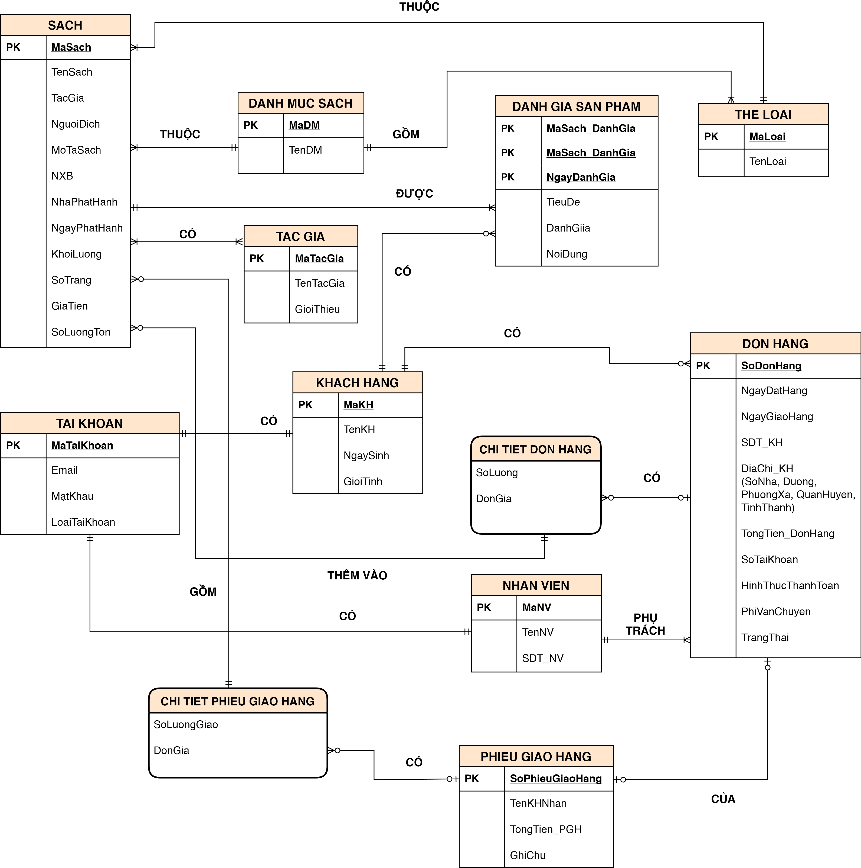

1. **MỨC LOGIC**
2. **Chuyển lược đồ ER sang lược đồ quan hệ**

* TAI_KHOAN (**MaTaiKhoan**, Email, MatKhau, LoaiTaiKhoan)
* SACH (**MaSach**, TenSach, TacGia, NguoiDich, MoTaSach, MaDM, MaLoai, NXB, NhaPhatHanh, NgayPhatHanh, KhoiLuong, SoTrang, GiaTien, SoLuongTon)
* THE_LOAI (**MaLoai**, TenLoai, MaDM)
* DANH_MUC_SACH (**MaDanhMuc**, TenDanhMuc)
* TAC_GIA (**MaTacGia**, TenTacGia, GioiThieu)
* KHACH_HANG (**MaKH**, TenKH, NgaySinh, TaiKhoan_KH, GioiTinh)
* NHAN_VIEN (**MaNV**, TenNV, TaiKhoan_NV, SDT_NV)
* DON_HANG (**SoDonHang**, MaKH_DatDonHang, NgayDatHang, NgayGiaoHang, SDT_KH, SoNha, Duong, PhuongXa, QuanHuyen, TinhThanh, NhanVienPhuTrach, TongTien_DonHang, SoTaiKhoan, HinhThucThanhToan, PhiVanChuyen, TrangThai)

**\*Hình thức thanh toán:** 0 – bằng tiền mặt khi nhận hàng, 1 – thẻ ATM

**\*Trạng thái:** 0 – Đã xác nhận, 1 – Đã thanh toán, 2 – Đang chuyển hàng, 3 – Giao dịch thành công, 4 - Giao dịch thất bại

* CHI_TIET_DON_HANG (**SoDH**, **MaSach_CTDH**, SoLuong, DonGia)
* PHIEU_GIAO_HANG (**SoPhieuGiaoHang**, SoDH_DuocGiao, TenKHNhan, TongTien_PGH, GhiChu)
* CHI_TIET_PHIEU_GIAO_HANG (**SoPGH, MaSach_CTPGH**, SoLuongGiao, DonGia)
* DANH_GIA_SAN_PHAM (**MaSach_DanhGia** , **TenKH_DanhGia**, NgayDanhGia, TieuDe, DanhGia, NoiDung)

1. **Đặc tả bảng dữ liệu trong mô hình quan hệ**

* **TAI_KHOAN**

|  |  |  |  |  |  |
| --- | --- | --- | --- | --- | --- |
| **STT** | **Khóa  chính** | **Khóa ngoại** | **Tên trường** | **Kiểu dữ liệu** | **Diễn giải** |
| 1 | x |  | MaTaiKhoan | int | Mã tài khoản |
| 2 |  |  | Email | varchar(50) | Email |
| 3 |  |  | MatKhau | varchar(50) | Mật khẩu |
| 4 |  |  | LoaiTaiKhoan | bit | Loại tài khoản |

* **SACH**

|  |  |  |  |  |  |
| --- | --- | --- | --- | --- | --- |
| **STT** | **Khóa  chính** | **Khóa ngoại** | **Tên trường** | **Kiểu dữ liệu** | **Diễn giải** |
| 1 | x |  | MaSach | int | Mã sách |
| 2 |  |  | TenSach | nvarchar(100) | Tên sách |
| 3 |  | x | TacGia | int | Tác giả |
| 4 |  |  | NguoiDich | nvarchar(50) | Người dịch |
| 5 |  |  | MoTaSach | nvarchar(200) | Mô tả sách |
| 6 |  | x | MaDM | int | Mã danh mục |
| 7 |  | x | MaLoai | int | Mã thể loại |
| 8 |  |  | NXB | nvarchar(50) | Nhà xuất bản |
| 9 |  |  | NhaPhatHanh | nvarchar(50) | Nhà phát hành |
| 10 |  |  | NgayPhatHanh | datetime | Ngày phát hành |
| 11 |  |  | KhoiLuong | float | Khối lượng |
| 12 |  |  | SoTrang | int | Số trang |
| 13 |  |  | GiaTien | money | Giá tiền |
| 14 |  |  | SoLuongTon | int | Số lượng tồn |

* **THE_LOAI**

|  |  |  |  |  |  |
| --- | --- | --- | --- | --- | --- |
| **STT** | **Khóa  chính** | **Khóa ngoại** | **Tên trường** | **Kiểu dữ liệu** | **Diễn giải** |
| 1 | x |  | MaLoai | int | Mã thể loại |
| 2 |  |  | TenLoai | nvarchar(50) | Tên thể loại |
| 3 |  | x | MaDM | int | Mã danh mục |

* **DANH_MUC_SACH**

|  |  |  |  |  |  |
| --- | --- | --- | --- | --- | --- |
| **STT** | **Khóa  chính** | **Khóa ngoại** | **Tên trường** | **Kiểu dữ liệu** | **Diễn giải** |
| 1 | x |  | MaDM | int | Mã danh mục |
| 2 |  |  | TenDM | nvarchar(50) | Tên danh mục |

* **TAC_GIA**

|  |  |  |  |  |  |
| --- | --- | --- | --- | --- | --- |
| **STT** | **Khóa  chính** | **Khóa ngoại** | **Tên trường** | **Kiểu dữ liệu** | **Diễn giải** |
| 1 | x |  | MaTacGia | int | Mã tác giả |
| 2 |  |  | TenTacGia | nvarchar(50) | Tên tác giả |
| 3 |  |  | GioiThieu | nvarchar(100) | Giới thiệu |

* **KHACH_HANG**

|  |  |  |  |  |  |
| --- | --- | --- | --- | --- | --- |
| **STT** | **Khóa  chính** | **Khóa ngoại** | **Tên trường** | **Kiểu  dữ liệu** | **Diễn giải** |
| 1 | x |  | MaKH | int | Mã khách hàng |
| 2 |  |  | TenKH | nvarchar(50) | Tên khách hàng |
| 3 |  |  | NgaySinh | datetime | Ngày sinh |
| 4 |  | x | TaiKhoan_KH | int | Tài khoản khách hàng |
| 5 |  |  | GioiTinh | bit | Giới tính |

* **NHAN_VIEN**

|  |  |  |  |  |  |
| --- | --- | --- | --- | --- | --- |
| **STT** | **Khóa  chính** | **Khóa ngoại** | **Tên trường** | **Kiểu  dữ liệu** | **Diễn giải** |
| 1 | x |  | MaNV | int | Mã nhân viên |
| 2 |  |  | TenNV | nvarchar(50) | Tên nhân viên |
| 3 |  | x | TaiKhoan_NV | int | Tài khoản nhân viên |
| 4 |  |  | SDT_NV | char(10) | Số điện thoại nhân viên |

* **DON_HANG**

|  |  |  |  |  |  |
| --- | --- | --- | --- | --- | --- |
| **STT** | **Khóa  chính** | **Khóa ngoại** | **Tên trường** | **Kiểu**  **dữ liệu** | **Diễn giải** |
| 1 | x |  | SoDonHang | int | Số đơn hàng |
| 2 |  | x | MaKH_DatHang | int | Mã khách hàng  đặt hàng |
| 3 |  |  | NgayDatHang | datetime | Ngày đặt hàng |
| 4 |  |  | NgayGiaoHang | datetime | Ngày giao hàng |
| 5 |  |  | SDT_KH | char(10) | Số điện thoại của khách hàng |
| 6 |  |  | SoNha | varchar(20) | Số nhà |
| 7 |  |  | Duong | nvarchar(100) | Đường |
| 8 |  |  | PhuongXa | nvarchar(100) | Phường xã |
| 9 |  |  | QuanHuyen | nvarchar(100) | Quận huyện |
| 10 |  |  | TinhThanh | nvarchar(100) | Tỉnh thành |
| 11 |  | x | NVPhuTrach | int | Nhân viên  phụ trách |
| 12 |  |  | TongTien_DonHang | money | Tổng tiền  đơn hàng |
| 13 |  |  | SoTaiKhoan | char(14) | Số tài khoản |
| 14 |  |  | HinhThucThanhToan | int | Hình thức  thanh toán |
| 15 |  |  | PhiVanChuyen | money | Phí vận chuyển |
| 16 |  |  | TrangThai | int | Trạng thái |

* **CHI_TIET_DON_HANG**

|  |  |  |  |  |  |
| --- | --- | --- | --- | --- | --- |
| **STT** | **Khóa  chính** | **Khóa ngoại** | **Tên trường** | **Kiểu  dữ liệu** | **Diễn giải** |
| 1 | x | x | SoDH | int | Số đơn hàng |
| 2 | x | x | MaSach_CTDH | int | Mã sách của  chi tiết đơn hàng |
| 3 |  |  | SoLuong | int | Số lượng |
| 4 |  |  | DonGia | money | Đơn giá |

* **PHIEU_GIAO_HANG**

|  |  |  |  |  |  |
| --- | --- | --- | --- | --- | --- |
| **STT** | **Khóa  chính** | **Khóa ngoại** | **Tên trường** | **Kiểu  dữ liệu** | **Diễn giải** |
| 1 | x |  | SoPhieuGiaoHang | int | Số phiếu  giao hàng |
| 2 |  | x | SoDH_DuocGiao | int | Số đơn hàng  được giao |
| 3 |  |  | TenKHNhan | nvarchar(50) | Tên khách  hàng nhận |
| 4 |  |  | TongTien_PGH | money | Tổng tiền của  phiếu giao hàng |
| 5 |  |  | GhiChu | nvarchar(100) | Ghi chú |

* **CHI_TIET_PHIEU_GIAO_HANG**

|  |  |  |  |  |  |
| --- | --- | --- | --- | --- | --- |
| **STT** | **Khóa  chính** | **Khóa ngoại** | **Tên trường** | **Kiểu  dữ liệu** | **Diễn giải** |
| 1 | x | x | SoPGH | int | Số phiểu giao hàng |
| 2 | x | x | MaSach_CTPGH | int | Mã sách của chi tiết phiểu giao hàng |
| 3 |  |  | SoLuongGiao | int | Số lượng giao |
| 4 |  |  | DonGia | money | Đơn giá |

* **DANH_GIA_SAN_PHAM**

|  |  |  |  |  |  |
| --- | --- | --- | --- | --- | --- |
| **STT** | **Khóa  chính** | **Khóa ngoại** | **Tên trường** | **Kiểu  dữ liệu** | **Diễn giải** |
| 1 | x | x | MaSach_DanhGia | int | Mã sách đánh giá |
| 2 | x | x | MaKH_CTDH | int | Mã khách hàng  đánh giá |
| 3 |  |  | NgayDanhGia | datetime | Ngày đánh giá |
| 4 |  |  | TieuDe | nvarchar(50) | Tiêu đề |
| 5 |  |  | DanhGia | int | Đánh giá |
| 6 |  |  | NoiDung | nvarchar(100) | Nội dung |

1. **Chuẩn hoá lược đồ**

Tập phụ thuộc hàm F của lược đồ quan hệ là:

F = { f1: MaSach -> TenSach, TacGia, NguoiDich, MoTaSach, NXB, NhaPhatHanh, NgayPhatHanh, KhoiLuong, SoTrang, GiaTien, SoLuongTon;

f2: MaDM -> TenDM;

f3: MaLoai -> TenLoai, MaDM;

f4: SoDonHang -> MaKH_DatHang, NgayDatHang, NgayGiaoHang, SDT_KH, SoNha, Duong, PhuongXa, QuanHuyen, TinhThanh, NVPhuTrach, TongTien_DonHang, SoTaiKhoan, HinhThucThanhToan, PhiVanChuyen, TrangThai;

f5: MaSach_DanhGia, MaKH_DanhGia, NgayDanhGia -> TieuDe, DanhGia, NoiDung;

f6: MaTacGia -> TenTacGia, GioiThieu;

f7: MaTaiKhoan -> Email, MatKhau, LoaiTaiKhoan;

f8: MaKH -> TenKH, NgaySinh, TaiKhoan_KH, GioiTinh;

f9: MaNV -> TenNV, TaiKhoan_NV, SDT_NV;

f10: SoDH, MaSach_CTDH -> SoLuong, DonGia;

f11: SoPhieuGiaoHang -> SoDH_DuocGiao, TenKHNhan, TongTien_PGH, GhiChu;

f12: SoPGH, MaSach_CTPGH -> SoLuongGiao, DonGia }

**Từ lược đồ quan hệ ta chuẩn hóa về dạng 3NF:**

* **SACH (MaSach, TenSach, TacGia, NguoiDich, MoTaSach, NXB, NhaPhatHanh, NgayPhatHanh, KhoiLuong, SoTrang, GiaTien, SoLuongTon)**

**F1 = {** MaSach -> TenSach; MaSach -> TacGia;   
MaSach -> NguoiDich; MaSach -> MoTaSach; MaSach -> NXB; MaSach -> NhaPhatHanh; MaSach -> NgayPhatHanh;   
MaSach -> KhoiLuong; MaSach -> SoTrang; MaSach -> GiaTien; MaSach -> SoLuongTon}

* Tập nguồn: MaSach => { MaSach }
* Tập đích: TenSach, TacGia, NguoiDich, MoTaSach, NXB, NhaPhatHanh, NgayPhatHanh, KhoiLuong, SoTrang, GiaTien, SoLuongTon.
* Tập trung gian: không có
* Bước 1: K = {MaSach}+F1  => {MaSach, TenSach, TacGia, NguoiDich, MoTaSach, NXB, NhaPhatHanh, NgayPhatHanh, KhoiLuong, SoTrang, GiaTien, SoLuongTon} = **SACH**+

Vậy SACHcó 1 khóa duy nhất là {MaSach}.

Ta có: K = { MaSach }

Ta thấy lược đồ quan hệ chỉ chứa các thuộc tính nguyên tố

* SACHđạt dạng chuẩn 1NF

Mà trong F1 không có phụ thuộc hàm riêng phần

* SACHđạt dạng chuẩn 2NF

Mà ta thấy vế trái của các phụ thuộc hàm đều là khóa

* **SACH đạt dạng chuẩn 3NF**
* **DANH_MUC_SACH (MaDM, TenDM)**

**F2 = {** MaDM -> TenDM}

* Tập nguồn: MaDM => { MaDM }
* Tập đích: TenDM
* Tập trung gian: không có
* Bước 1: K = { MaDM }+F2  => { MaDM, TenDM } = **DANH_MUC_SACH** +

Vậy DANH_MUC_SACH có 1 khóa duy nhất là { MaDM }.

Ta có: K = { MaDM }

Ta thấy lược đồ quan hệ chỉ chứa các thuộc tính nguyên tố

* DANH_MUC_SACH đạt dạng chuẩn 1NF

Mà trong F2 không có phụ thuộc hàm riêng phần

* DANH_MUC_SACH đạt dạng chuẩn 2NF

Mà ta thấy vế trái của các phụ thuộc hàm đều là khóa

* **DANH_MUC_SACH đạt dạng chuẩn 3NF**
* **THE_LOAI (MaLoai, TenLoai, MaDM)**

**F3 = {** MaLoai -> TenLoai; MaLoai -> MaDM }

* Tập nguồn: MaLoai => { MaLoai }
* Tập đích: TenLoai, MaDM
* Tập trung gian: không có
* Bước 1: K = { MaLoai }+F3  => { MaLoai, TenLoai, MaDM }

= **THE_LOAI** +

Vậy THE_LOAI có 1 khóa duy nhất là { MaLoai }.

Ta có: K = { MaLoai }

Ta thấy lược đồ quan hệ chỉ chứa các thuộc tính nguyên tố

* THE_LOAI đạt dạng chuẩn 1NF

Mà trong F3 không có phụ thuộc hàm riêng phần

* THE_LOAI đạt dạng chuẩn 2NF

Mà ta thấy vế trái của các phụ thuộc hàm đều là khóa

* **THE_LOAI** **đạt dạng chuẩn 3NF**
* **TAC_GIA (MaTacGia, TenTacGia, GioiThieu)**

**F4 = {** MaTacGia -> TenTacGia; MaTacGia -> GioiThieu }

* Tập nguồn: MaTacGia => { MaTacGia }
* Tập đích: TenTacGia, GioiThieu
* Tập trung gian: không có
* Bước 1: K = { MaTacGia }+F4  => { MaTacGia, TenTacGia, GioiThieu} = **TAC_GIA** +

Vậy TAC_GIAcó 1 khóa duy nhất là { MaTacGia }.

Ta có: K = { MaTacGia }

Ta thấy lược đồ quan hệ chỉ chứa các thuộc tính nguyên tố

* TAC_GIAđạt dạng chuẩn 1NF

Mà trong F4 không có phụ thuộc hàm riêng phần

* TAC_GIAđạt dạng chuẩn 2NF

Mà ta thấy vế trái của các phụ thuộc hàm đều là khóa

* **TAC_GIA đạt dạng chuẩn 3NF**
* **DANH_GIA_SAN_PHAM (MaSach_DanhGia, MaKH_DanhGia, NgayDanhGia, TieuDe, DanhGia, NoiDung)**

**F5 = {** MaSach_DanhGia, MaKH_DanhGia, NgayDanhGia -> TieuDe; MaSach_DanhGia, MaKH_DanhGia, NgayDanhGia -> DanhGia; MaSach_DanhGia, MaKH_DanhGia, NgayDanhGia -> NoiDung}

* Tập nguồn: MaSach_DanhGia, MaKH_DanhGia, NgayDanhGia => { MaSach_DanhGia, MaKH_DanhGia, NgayDanhGia }
* Tập đích: TieuDe, DanhGia, NoiDung
* Tập trung gian: không có
* Bước 1: K = { MaSach_DanhGia, MaKH_DanhGia, NgayDanhGia }+F5  => { MaSach_DanhGia, MaKH_DanhGia, NgayDanhGia, TieuDe, DanhGia, NoiDung }  
   = **DANH_GIA_SAN_PHAM** +

Vậy DANH_GIA_SAN_PHAM có 1 khóa duy nhất là   
{ MaSach_DanhGia, MaKH_DanhGia, NgayDanhGia }.

Ta có: K = { MaSach_DanhGia, MaKH_DanhGia, NgayDanhGia }

Ta thấy lược đồ quan hệ chỉ chứa các thuộc tính nguyên tố

* DANH_GIA_SAN_PHAM đạt dạng chuẩn 1NF

Mà trong F5 không có phụ thuộc hàm riêng phần

* DANH_GIA_SAN_PHAM đạt dạng chuẩn 2NF

Mà ta thấy vế trái của các phụ thuộc hàm đều là khóa

* **DANH_GIA_SAN_PHAM đạt dạng chuẩn 3NF**
* **DON_HANG (SoDonHang, MaKH_DatDonHang, NgayDatHang, NgayGiaoHang, SDT_KH, SoNha, Duong, PhuongXa, QuanHuyen, TinhThanh, NhanVienPhuTrach, TongTien_DonHang, SoTaiKhoan, HinhThucThanhToan, PhiVanChuyen, TrangThai)**

**F6 = {** SoDonHang -> MaKH_DatDonHang;

SoDonHang -> NgayDatHang; SoDonHang -> NgayGiaoHang; SoDonHang -> SDT_KH; SoDonHang -> SoNha;   
SoDonHang -> Duong; SoDonHang -> PhuongXa;   
SoDonHang -> QuanHuyen; SoDonHang -> TinhThanh; SoDonHang -> NhanVienPhuTrach;

SoDonHang -> TongTien_DonHang; SoDonHang -> SoTaiKhoan; SoDonHang -> HinhThucThanhToan;

SoDonHang -> PhiVanChuyen; SoDonHang -> TrangThai }

* Tập nguồn: SoDonHang => { SoDonHang }
* Tập đích: MaKH_DatDonHang, NgayDatHang, NgayGiaoHang, SDT_KH, SoNha, Duong, PhuongXa, QuanHuyen, TinhThanh, NhanVienPhuTrach, TongTien_DonHang, SoTaiKhoan, HinhThucThanhToan, PhiVanChuyen, TrangThai
* Tập trung gian: không có
* Bước 1: K = { SoDonHang }+F6  => { SoDonHang, MaKH_DatDonHang, NgayDatHang, NgayGiaoHang, SDT_KH, SoNha, Duong, PhuongXa, QuanHuyen, TinhThanh, NhanVienPhuTrach, TongTien_DonHang, SoTaiKhoan, HinhThucThanhToan, PhiVanChuyen, TrangThai }  
   = **DON_HANG** +

Vậy DON_HANGcó 1 khóa duy nhất là { SoDonHang }.

Ta có: K = { SoDonHang }

Ta thấy lược đồ quan hệ chỉ chứa các thuộc tính nguyên tố

* DON_HANGđạt dạng chuẩn 1NF

Mà trong F6 không có phụ thuộc hàm riêng phần

* DON_HANGđạt dạng chuẩn 2NF

Mà ta thấy vế trái của các phụ thuộc hàm đều là khóa

* **DON_HANG đạt dạng chuẩn 3NF**
* **CHI_TIET_DON_HANG (SoDH, MaSach_CTDH, SoLuong, DonGia)**

**F7 = {** SoDH, MaSach_CTDH -> SoLuong; SoDH, MaSach_CTDH -> DonGia }

* Tập nguồn: SoDH, MaSach_CTDH => { SoDH, MaSach_CTDH }
* Tập đích: SoLuong, DonGia
* Tập trung gian: không có
* Bước 1: K = { SoDH, MaSach_CTDH }+F7  => { SoDH, MaSach_CTDH, SoLuong, DonGia }  
   = **CHI_TIET_DON_HANG** +

Vậy CHI_TIET_DON_HANG có 1 khóa duy nhất là {SoDH, MaSach_CTDH }.

Ta có: K = { SoDH, MaSach_CTDH }

Ta thấy lược đồ quan hệ chỉ chứa các thuộc tính nguyên tố

* CHI_TIET_DON_HANG đạt dạng chuẩn 1NF

Mà trong F7 không có phụ thuộc hàm riêng phần

* CHI_TIET_DON_HANG đạt dạng chuẩn 2NF

Mà ta thấy vế trái của các phụ thuộc hàm đều là khóa

* **CHI_TIET_DON_HANG đạt dạng chuẩn 3NF**
* **TAI_KHOAN (MaTaiKhoan, Email, MatKhau, LoaiTaiKhoan)**

**F8 = {** MaTaiKhoan -> Email; MaTaiKhoan -> MatKhau; MaTaiKhoan -> LoaiTaiKhoan }

* Tập nguồn: MaTaiKhoan => { MaTaiKhoan }
* Tập đích: Email, MatKhau, LoaiTaiKhoan
* Tập trung gian: không có
* Bước 1: K = { MaTaiKhoan }+F8  => { MaTaiKhoan, Email, MatKhau, LoaiTaiKhoan } = **TAI_KHOAN** +

Vậy TAI_KHOAN có 1 khóa duy nhất là { MaTaiKhoan }.

Ta có: K = { MaTaiKhoan }

Ta thấy lược đồ quan hệ chỉ chứa các thuộc tính nguyên tố

* TAI_KHOAN đạt dạng chuẩn 1NF

Mà trong F8 không có phụ thuộc hàm riêng phần

* TAI_KHOAN đạt dạng chuẩn 2NF

Mà ta thấy vế trái của các phụ thuộc hàm đều là khóa

* **TAI_KHOAN đạt dạng chuẩn 3NF**
* **KHACH_HANG (MaKH, TenKH, NgaySinh, TaiKhoan_KH, GioiTinh)**

**F9 = {** MaKH -> TenKH; MaKH -> NgaySinh;  
MaKH -> TaiKhoan_KH; MaKH -> GioiTinh }

* Tập nguồn: MaKH => { MaKH }
* Tập đích: TenKH, NgaySinh, TaiKhoan_KH, GioiTinh
* Tập trung gian: không có
* Bước 1: K = { MaKH }+F9  => { MaKH, TenKH, NgaySinh, TaiKhoan_KH, GioiTinh }  
   = **KHACH_HANG** +

Vậy KHACH_HANG có 1 khóa duy nhất là { MaKH }.

Ta có: K = { MaKH }

Ta thấy lược đồ quan hệ chỉ chứa các thuộc tính nguyên tố

* KHACH_HANG đạt dạng chuẩn 1NF

Mà trong F9 không có phụ thuộc hàm riêng phần

* KHACH_HANG đạt dạng chuẩn 2NF

Mà ta thấy vế trái của các phụ thuộc hàm đều là khóa

* **KHACH_HANG đạt dạng chuẩn 3NF**
* **NHAN_VIEN (MaNV, TenNV, TaiKhoan_NV, SDT_NV)**

**F10 = {** MaNV -> TenNV; MaNV -> TaiKhoan_NV;  
MaNV -> SDT_NV }

* Tập nguồn: MaNV => { MaNV }
* Tập đích: TenNV, TaiKhoan_NV, SDT_NV
* Tập trung gian: không có
* Bước 1: K = { MaNV }+F10  => { MaNV, TenNV, TaiKhoan_NV, SDT_NV } = **NHAN_VIEN** +

Vậy NHAN_VIEN có 1 khóa duy nhất là { MaNV }.

Ta có: K = { MaNV }

Ta thấy lược đồ quan hệ chỉ chứa các thuộc tính nguyên tố

* NHAN_VIEN đạt dạng chuẩn 1NF

Mà trong F10 không có phụ thuộc hàm riêng phần

* NHAN_VIEN đạt dạng chuẩn 2NF

Mà ta thấy vế trái của các phụ thuộc hàm đều là khóa

* **NHAN_VIEN đạt dạng chuẩn 3NF**
* **PHIEU_GIAO_HANG (SoPhieuGiaoHang, SoDH_DuocGiao, TenKHNhan, TongTien_PGH, GhiChu)**

**F11 = {** SoPhieuGiaoHang -> SoDH_DuocGiao; SoPhieuGiaoHang -> TenKHNhan; SoPhieuGiaoHang -> TongTien_PGH; SoPhieuGiaoHang -> GhiChu }

* Tập nguồn: SoPhieuGiaoHang => { SoPhieuGiaoHang }
* Tập đích: SoDH_DuocGiao, TenKHNhan, TongTien_PGH, GhiChu
* Tập trung gian: không có
* Bước 1: K = { SoPhieuGiaoHang }+F11  =>   
  { SoPhieuGiaoHang, SoDH_DuocGiao, TenKHNhan, TongTien_PGH, GhiChu } = **PHIEU_GIAO_HANG** +

Vậy PHIEU_GIAO_HANG có 1 khóa duy nhất là   
{ SoPhieuGiaoHang }.

Ta có: K = { SoPhieuGiaoHang }

Ta thấy lược đồ quan hệ chỉ chứa các thuộc tính nguyên tố

* PHIEU_GIAO_HANG đạt dạng chuẩn 1NF

Mà trong F11 không có phụ thuộc hàm riêng phần

* PHIEU_GIAO_HANG đạt dạng chuẩn 2NF

Mà ta thấy vế trái của các phụ thuộc hàm đều là khóa

* **PHIEU_GIAO_HANG đạt dạng chuẩn 3NF**
* **CHI_TIET_PHIEU_GIAO_HANG (SoPGH, MaSach_CTPGH, SoLuongGiao, DonGia)**

**F12 = {** SoPGH, MaSach_CTPGH -> SoLuongGiao;   
SoPGH, MaSach_CTPGH -> DonGia }

* Tập nguồn: SoPGH, MaSach_CTPGH => { SoPGH, MaSach_CTPGH }
* Tập đích: SoLuongGiao, DonGia
* Tập trung gian: không có
* Bước 1: K = { SoPGH, MaSach_CTPGH }+F12  => { SoPGH, MaSach_CTPGH, SoLuongGiao, DonGia }  
   = **CHI_TIET_PHIEU_GIAO_HANG** +

Vậy CHI_TIET_PHIEU_GIAO_HANG có 1 khóa duy nhất là

{ SoPGH, MaSach_CTPGH }.

Ta có: K = { SoPGH, MaSach_CTPGH }

Ta thấy lược đồ quan hệ chỉ chứa các thuộc tính nguyên tố

* CHI_TIET_PHIEU_GIAO_HANG đạt dạng chuẩn 1NF

Mà trong F12 không có phụ thuộc hàm riêng phần

* CHI_TIET_PHIEU_GIAO_HANG đạt dạng chuẩn 2NF

Mà ta thấy vế trái của các phụ thuộc hàm đều là khóa

* **CHI_TIET_PHIEU_GIAO_HANG đạt dạng chuẩn 3NF**
* **Lược đồ đạt dạng chuẩn 3NF**

1. **MỨC VẬT LÝ**
2. **Các yêu cầu truy vấn**

* **Câu 1:** Cho biết thông tin của những sách bán chạy (số lượng sách tồn trong kho < 10) (Mã sách, tên sách, tên tác giả, mô tả sách, tên danh mục, tên thể loại, NXB, Giá tiền và Số lượng tồn)
* **Câu 2:** Tìm các sách có thể loại là "Danh nhân văn hóa"
* **Câu 3:** Tìm các đánh giá sản phẩm lớn hơn hoặc bằng 4 trong khoảng ngày 09/09/2019 đến 01/11/2019 (Mã sách, tên sách, ngày đánh giá, đánh giá)
* **Câu 4:** Cho biết thông tin phiếu giao hàng của các đơn hàng có số đơn hàng > 1005
* **Câu 5:** Tìm các tài khoản khách hàng là nữ và có ngày sinh trước năm 1997
* **Câu 6:** Tìm các tên sách có thể loại là ‘Truyện Dài’ và thuộc danh mục ‘Sách Văn Học Trong Nước’ có số lượng tồn ít hơn 20.
* **Câu 7:** Tìm các đơn hàng của các khách hàng có họ là ‘Nguyễn” và có tổng tiền lớn hơn 500.000đ

1. **Ma trận truy vấn**

|  |  |  |  |  |  |  |  |  |  |  |  |  |  |  |  |  |  |  |  |  |  |  |  |  |  |  |  |  |
| --- | --- | --- | --- | --- | --- | --- | --- | --- | --- | --- | --- | --- | --- | --- | --- | --- | --- | --- | --- | --- | --- | --- | --- | --- | --- | --- | --- | --- |
| **Truy vấn / Quan hệ** | **Truy  vấn 1** | | | | **Truy  vấn 2** | | | | **Truy  vấn 3** | | | | **Truy  vấn 4** | | | | **Truy  vấn 5** | | | | **Truy  vấn 6** | | | | **Truy  vấn 7** | | | |
| **I** | **R** | **U** | **D** | **I** | **R** | **U** | **D** | **I** | **R** | **U** | **D** | **I** | **R** | **U** | **D** | **I** | **R** | **U** | **D** | **I** | **R** | **U** | **D** | **I** | **R** | **U** | **D** |
| SÁCH |  | X |  |  |  | X |  |  |  | X |  |  |  |  |  |  |  |  |  |  |  | X |  |  |  |  |  |  |
| DANH MỤC SÁCH |  | X |  |  |  |  |  |  |  |  |  |  |  |  |  |  |  |  |  |  |  | X |  |  |  |  |  |  |
| ĐƠN HÀNG |  |  |  |  |  |  |  |  |  |  |  |  |  |  |  |  |  |  |  |  |  |  |  |  |  | X |  |  |
| TÁC GIẢ |  | X |  |  |  |  |  |  |  |  |  |  |  |  |  |  |  |  |  |  |  |  |  |  |  |  |  |  |
| THỂ LOẠI |  | X |  |  |  | X |  |  |  |  |  |  |  |  |  |  |  |  |  |  |  | X |  |  |  |  |  |  |
| CHI TIẾT ĐƠN HÀNG |  |  |  |  |  |  |  |  |  |  |  |  |  |  |  |  |  |  |  |  |  |  |  |  |  |  |  |  |
| PHIẾU GIAO HÀNG |  |  |  |  |  |  |  |  |  |  |  |  |  | X |  |  |  |  |  |  |  |  |  |  |  |  |  |  |
| CHI TIẾT PHIẾU GIAO HÀNG |  |  |  |  |  |  |  |  |  |  |  |  |  |  |  |  |  |  |  |  |  |  |  |  |  |  |  |  |
| ĐÁNH GIÁ SẢN PHẦM |  |  |  |  |  |  |  |  |  | X |  |  |  |  |  |  |  |  |  |  |  |  |  |  |  |  |  |  |
| KHÁCH HÀNG |  |  |  |  |  |  |  |  |  |  |  |  |  |  |  |  |  | X |  |  |  |  |  |  |  | X |  |  |
| NHÂN VIÊN |  |  |  |  |  |  |  |  |  |  |  |  |  |  |  |  |  |  |  |  |  |  |  |  |  |  |  |  |
| TÀI KHOẢN |  |  |  |  |  |  |  |  |  |  |  |  |  |  |  |  |  |  |  |  |  |  |  |  |  |  |  |  |

* **Kết luận:** Qua 7 câu ví dụ truy vấn trên, ta thấy được ở các bảng SACH và THE_LOAI có nhiều thao tác đọc, tìm kiếm và cập nhật trên nó. Nhưng dữ liệu ở các bảng này được nhập vào với số lượng lớn nên khi ta truy xuất các câu truy vấn ở các bảng này ta sẽ bị tình trạng chạy với tần suất lớn làm lãng phí tài nguyên.
* **Cần sử dụng các cách như: Index, Partition, gộp bảng,… để làm tăng hiệu suất truy vấn.**

1. **Tăng hiệu suất truy vấn**

* Từ ma trận truy vấn trên ta thấy được là thường ta sẽ lựa chọn chỉ mục cho các quan hệ có dữ liệu lớn, khi truy xuất sẽ làm tốn lãng phí một lượng lớn tài nguyên như bảng SACH, DON_HANG, THE_LOAI, TAC_GIA,… và cho bất kì thuộc tính thường xuyên truy cập, và ta thấy được khi khách hàng vào một hệ thống nhà sách online, người dùng sẽ thường tìm kiếm các sách bằng tên sách, tên danh mục, tên thể loại hay là tên của các tác giả, và ở đơn hàng thì người dùng thường sẽ tìm kiếm các đơn hàng theo từng ngày mà họ đã từng đặt hàng. Từ đó em sẽ cài đặt một số chỉ mục như sau:
* Cài đặt chỉ mục trên thuộc tính ‘TenSach’ của bảng SACH

**Minh chứng cài đặt**:

create nonClustered index index_Ten_Sach

on SACH(TenSach)

* Cài đặt chỉ mục trên thuộc tính ‘NgayDatHang’ của bảng DON_HANG

**Minh chứng cài đặt**:

create nonClustered index index_NgayDatHang

on DON_HANG(NgayDatHang)

* Cài đặt chỉ mục trên thuộc tính ‘TenKH’ của bảng KHACH_HANG

**Minh chứng cài đặt**:

create nonClustered index index_TenKH

on KHACH_HANG(TenKH)

1. **Cài đặt các ràng buộc toàn vẹn**
   1. **Ràng buộc Not Null:** khai báo trực tiếp trong phần tạo bảng
   2. **Ràng buộc Default:**

* Cột SDT_KH trong bảng DON_HANG lấy giá trị mặc định là ‘0000000000’ trong trường hợp SDT không được xác định.
* Tên RBTV: df_SDTKH
* Cách thức cài đặt RBTV: câu lệnh constraint
* Minh chứng:

alter table DON_HANG add constraint df_SDTKH default '0000000000' for SDT_KH

* Cột SoNha trong bảng DON_HANG lấy giá trị mặc định là ‘Chua cap nhat’ trong trường hợp SoNha không được xác định.
* Tên RBTV: df_SoNha
* Cách thức cài đặt RBTV: câu lệnh constraint
* Minh chứng:

alter table DON_HANG add constraint df_SoNha default 'Chua cap nhat' for SoNha

* Cột Duong trong bảng DON_HANG lấy giá trị mặc định là ‘Chua cap nhat’ trong trường hợp Duong không được xác định.
* Tên RBTV: df_Duong
* Cách thức cài đặt RBTV: câu lệnh constraint
* Minh chứng:

alter table DON_HANG add constraint df_Duong default 'Chua cap nhat' for Duong

* Cột PhuongXa trong bảng DON_HANG lấy giá trị mặc định là ‘Chua cap nhat’ trong trường hợp PhuongXa không được xác định.
* Tên RBTV: df_PhuongXa
* Cách thức cài đặt RBTV: câu lệnh constraint
* Minh chứng:

alter table DON_HANG add constraint df_PhuongXa default 'Chua cap nhat' for PhuongXa

* Cột QuanHuyen trong bảng DON_HANG lấy giá trị mặc định là ‘Chua cap nhat’ trong trường hợp QuanHuyen không được xác định.
* Tên RBTV: df_QuanHuyen
* Cách thức cài đặt RBTV: câu lệnh constraint
* Minh chứng:

alter table DON_HANG add constraint df_QuanHuyen default 'Chua cap nhat' for QuanHuyen

* Cột TinhThanh trong bảng DON_HANG lấy giá trị mặc định là ‘Chua cap nhat’ trong trường hợp TinhThanh không được xác định.
* Tên RBTV: df_TinhThanh
* Cách thức cài đặt RBTV: câu lệnh constraint
* Minh chứng:

alter table DON_HANG add constraint df_TinhThanh default 'Chua cap nhat' for TinhThanh

* Cột NVPhuTrach trong bảng DON_HANG lấy giá trị mặc định là ‘0’ trong trường hợp NVPhuTrach không được xác định
* Tên RBTV: df_NVPT
* Cách thức cài đặt RBTV: câu lệnh constraint
* Minh chứng:

alter table DON_HANG add constraint df_NVPT default '0' for NVPhuTrach

* Cột HinhThucThanhToan trong bảng DON_HANG lấy giá trị mặc định là ‘2’ trong trường hợp HinhThucThanhToan không được xác định.
* Tên RBTV: df_HinhThucThanhToan
* Cách thức cài đặt RBTV: câu lệnh constraint
* Minh chứng:

alter table DON_HANG add constraint df_HinhThucThanhToan default '2' for HinhThucThanhToan

* Cột PhiVanChuyen trong bảng DON_HANG lấy giá trị mặc định là ‘0’ trong trường hợp PhiVanChuyen không được xác định
* Tên RBTV: df_PhiVanChuyen
* Cách thức cài đặt RBTV: câu lệnh constraint
* Minh chứng:

alter table DON_HANG add constraint df_PhiVanChuyen default '0' for PhiVanChuyen

* Cột TrangThai trong bảng DON_HANG lấy giá trị mặc định là ‘5’ trong trường hợp TrangThai không được xác định (5 là ở trạng thái mới tạo đơn hàng khi chọn mua sp nhưng chưa xác nhận đơn hàng)
* Tên RBTV: df_TrangThai
* Cách thức cài đặt RBTV: câu lệnh constraint
* Minh chứng:

alter table DON_HANG add constraint df_TrangThai default '5' for TrangThai

* Cột TongTien_DonHang trong bảng DON_HANG lấy giá trị mặc định là ‘0’ trong trường hợp TongTien_DonHang không được xác định.
* Tên RBTV: df_TongTien
* Cách thức cài đặt RBTV: câu lệnh constraint
* Minh chứng:

alter table DON_HANG add constraint df_TongTien default '0' for TongTien_DonHang

* Cột NgayDatHang trong bảng DON_HANG lấy giá trị mặc định là ‘00-00-0000 00:00:00.000’ trong trường hợp NgayDatHang không được xác định.
* Tên RBTV: df_NgayDatHang
* Cách thức cài đặt RBTV: câu lệnh constraint
* Minh chứng:

alter table DON_HANG add constraint df_NgayDatHang default '00-00-0000 00:00:00.000' for NgayDatHang

* Cột NgayGiaoHangtrong bảng DON_HANG lấy giá trị mặc định là ‘00-00-0000 00:00:00.000’ trong trường hợp NgayGiaoHangkhông được xác định.
* Tên RBTV: df_NgayGiaoHang
* Cách thức cài đặt RBTV: câu lệnh constraint
* Minh chứng:

alter table DON_HANG add constraint df_NgayGiaoHang default '00-00-0000 00:00:00.000' for NgayGiaoHang

* 1. **Ràng buộc Primary Key (Khóa chính)**

Đã cài đặt trực tiếp khi tạo bảng.

* 1. **Ràng buộc Foreign Key (Khóa ngoại)**
* Giá trị của khóa ngoại ‘**TacGia’** của bảng SACH phải tồn tại trong giá trị khóa chính ‘**MaTacGia’** của bảng TAC_GIA.
* Tên RBTV: FK_Sach_TacGia
* Cách thức cài đặt RBTV: câu lệnh constraint
* Minh chứng:

alter table SACH add constraint FK_Sach_TacGia foreign key(TacGia) REFERENCES TAC_GIA(MaTacGia)

* Giá trị của khóa ngoại ‘**MaDM’** của bảng SACH phải tồn tại trong giá trị khóa chính ‘**MaDM’** của bảng DANH_MUC_SACH.
* Tên RBTV: FK_Sach_DanhMucSach
* Cách thức cài đặt RBTV: câu lệnh constraint
* Minh chứng:

alter table SACH add constraint FK_Sach_DanhMucSach foreign key(MaDM) REFERENCES DANH_MUC_SACH(MaDM)

* Giá trị của khóa ngoại ‘**MaLoai’** của bảng SACH phải tồn tại trong giá trị khóa chính ‘**MaLoai’** của bảng THE_LOAI.
* Tên RBTV: FK_Sach_TheLoai
* Cách thức cài đặt RBTV: câu lệnh constraint
* Minh chứng:

alter table SACH add constraint FK_Sach_TheLoai foreign key(MaLoai) REFERENCES THE_LOAI(MaLoai)

* Giá trị của khóa ngoại ‘**MaDM’** của bảng THE_LOAI phải tồn tại trong giá trị khóa chính ‘**MaDM’** của bảng DANH_MUC_SACH.
* Tên RBTV: FK_TheLoai_DanhMucSach
* Cách thức cài đặt RBTV: câu lệnh constraint
* Minh chứng:

alter table THE_LOAI add constraint FK_TheLoai_DanhMucSach foreign key(MaDM) REFERENCES DANH_MUC_SACH(MaDM)

* Giá trị của khóa ngoại ‘**MaSach_DanhGia’** của bảng DANH_GIA_SAN_PHAM phải tồn tại trong giá trị khóa chính ‘**MaSach’** của bảng SACH.
* Tên RBTV: FK_DGSP_Sach
* Cách thức cài đặt RBTV: câu lệnh constraint
* Minh chứng:

alter table DANH_GIA_SAN_PHAM add constraint FK_DGSP_Sach foreign key(MaSach_DanhGia) REFERENCES SACH(MaSach)

* Giá trị của khóa ngoại ‘**MaKH_DanhGia’** của bảng DANH_GIA_SAN_PHAM phải tồn tại trong giá trị khóa chính ‘**MaKH’** của bảng KHACH_HANG.
* Tên RBTV: FK_DGSP_KhachHang
* Cách thức cài đặt RBTV: câu lệnh constraint
* Minh chứng:

alter table DANH_GIA_SAN_PHAM add constraint FK_DGSP_KhachHang foreign key(MaKH_DanhGia) REFERENCES KHACH_HANG(MaKH)

* Giá trị của khóa ngoại ‘**TaiKhoan_KH’** của bảng KHACH_HANG phải tồn tại trong giá trị khóa chính ‘**MaTaiKhoan’** của bảng TAI_KHOAN.
* Tên RBTV: FK_KhachHang_TaiKhoan
* Cách thức cài đặt RBTV: câu lệnh constraint
* Minh chứng:

alter table KHACH_HANG add constraint FK_KhachHang_TaiKhoan foreign key(TaiKhoan_KH) REFERENCES TAI_KHOAN(MaTaiKhoan)

* Giá trị của khóa ngoại ‘**TaiKhoan_NV’** của bảng NHAN_VIEN phải tồn tại trong giá trị khóa chính ‘**MaTaiKhoan’** của bảng TAI_KHOAN.
* Tên RBTV: FK_NhanVien_TaiKhoan
* Cách thức cài đặt RBTV: câu lệnh constraint
* Minh chứng:

alter table NHAN_VIEN add constraint FK_NhanVien_TaiKhoan foreign key(TaiKhoan_NV) REFERENCES TAI_KHOAN(MaTaiKhoan)

* Giá trị của khóa ngoại ‘**MaKH_DatHang’** của bảng DON_HANG phải tồn tại trong giá trị khóa chính ‘**MaKH’** của bảng KHACH_HANG.
* Tên RBTV: FK_DonHang_KhachHang
* Cách thức cài đặt RBTV: câu lệnh constraint
* Minh chứng:

alter table DON_HANG add constraint FK_DonHang_KhachHang foreign key(MaKH_DatHang) REFERENCES KHACH_HANG(MaKH)

* Giá trị của khóa ngoại ‘**NVPhuTrach’** của bảng DON_HANG phải tồn tại trong giá trị khóa chính ‘**MaNV’** của bảng NHAN_VIEN.
* Tên RBTV: FK_DonHang_NhanVien
* Cách thức cài đặt RBTV: câu lệnh constraint
* Minh chứng:

alter table DON_HANG add constraint FK_DonHang_NhanVien foreign key(NVPhuTrach) REFERENCES NHAN_VIEN(MaNV)

* Giá trị của khóa ngoại ‘**SoDH’** của bảng CHI_TIET_DON_HANG phải tồn tại trong giá trị khóa chính ‘**SoDonHang’** của bảng DON_HANG.
* Tên RBTV: FK_CTDH_DonHang
* Cách thức cài đặt RBTV: câu lệnh constraint
* Minh chứng:

alter table CHI_TIET_DON_HANG add constraint FK_CTDH_DonHang foreign key(SoDH) REFERENCES DON_HANG(SoDonHang)

* Giá trị của khóa ngoại ‘**MaSach_CTDH’** của bảng CHI_TIET_DON_HANG phải tồn tại trong giá trị khóa chính ‘**MaSach’** của bảng SACH.
* Tên RBTV: FK_CTDH_Sach
* Cách thức cài đặt RBTV: câu lệnh constraint
* Minh chứng:

alter table CHI_TIET_DON_HANG add constraint FK_CTDH_Sach foreign key(MaSach_CTDH) REFERENCES SACH(MaSach)

* Giá trị của khóa ngoại ‘**SoDH_DuocGiao’** của bảng PHIEU_GIAO_HANG phải tồn tại trong giá trị khóa chính ‘**SoDonHang’** của bảng DON_HANG.
* Tên RBTV: FK_PhieuGiaoHang_DonHang
* Cách thức cài đặt RBTV: câu lệnh constraint
* Minh chứng:

alter table PHIEU_GIAO_HANG add constraint FK_PhieuGiaoHang_DonHang foreign key(SoDH_DuocGiao) REFERENCES DON_HANG(SoDonHang)

* Giá trị của khóa ngoại ‘**SoPGH’** của bảng CHI_TIET_ PHIEU_GIAO_HANG phải tồn tại trong giá trị khóa chính ‘**SoPhieuGiaoHang’** của bảng PHIEU_GIAO_HANG.
* Tên RBTV: FK_CTPGH_PhieuGiaoHang
* Cách thức cài đặt RBTV: câu lệnh constraint
* Minh chứng:

alter table CHI_TIET_PHIEU_GIAO_HANG add constraint FK_CTPGH_PhieuGiaoHang foreign key(SoPGH) REFERENCES PHIEU_GIAO_HANG(SoPhieuGiaoHang)

* Giá trị của khóa ngoại ‘**MaSach_CTPGH’** của bảng CHI_TIET_ PHIEU_GIAO_HANG phải tồn tại trong giá trị khóa chính ‘**MaSach’** của bảng SACH.
* Tên RBTV: FK_CTPGH_Sach
* Cách thức cài đặt RBTV: câu lệnh constraint
* Minh chứng:

alter table CHI_TIET_PHIEU_GIAO_HANG add constraint FK_CTPGH_Sach foreign key(MaSach_CTPGH) REFERENCES SACH(MaSach)

* Giá trị của ‘**MaSach_CTPGH’** của bảng CHI_TIET_ PHIEU_GIAO_HANG phải tồn tại trong giá trị ‘**MaSach_CTDH’** của bảng CHI_TIET_DON_HANG.
* Chưa cài đặt được
  1. **Ràng buộc Check**
* Trường ‘GiaTien’ trong bảng SACH phải có giá trị lớn hơn hoặc bằng 0.
* Tên RBTV: CK_GiaTien_Sach
* Cách thức cài đặt RBTV: câu lệnh constraint
* Minh chứng:

alter table SACH

add constraint CK_GiaTien_Sach check (GiaTien >= 0)

* Trường ‘KhoiLuong’ trong bảng SACH phải có giá trị lớn hơn hoặc bằng 0.
* Tên RBTV: CK_KL_Sach
* Cách thức cài đặt RBTV: câu lệnh constraint
* Minh chứng:

alter table SACH

add constraint CK_KL_Sach check (KhoiLuong >= 0)

* Trường ‘SoTrang’ trong bảng SACH phải có giá trị lớn hơn 10.
* Tên RBTV: CK_SoTrang_Sach
* Cách thức cài đặt RBTV: câu lệnh constraint
* Minh chứng:

alter table SACH

add constraint CK_SoTrang_Sach check (SoTrang > 10)

* Trường ‘SoLuongTon’ trong bảng SACH phải có giá trị lớn hơn 0.
* Tên RBTV: CK_SLTon_Sach
* Cách thức cài đặt RBTV: câu lệnh constraint
* Minh chứng:

alter table SACH

add constraint CK_SLTon_Sach check (SoLuongTon > 0)

* Trường ‘DanhGia’ trong bảng DANH_GIA_SAN_PHAM phải có giá trị nằm trong khoảng [1,5]
* Tên RBTV: CK_DGSP
* Cách thức cài đặt RBTV: câu lệnh constraint
* Minh chứng:

alter table DANH_GIA_SAN_PHAM

add constraint CK_DGSP check (DanhGia between 1 and 5 )

* Trường ‘PhiVanChuyen’ trong bảng DON_HANG phải có giá trị lớn hơn hoặc bằng 0.
* Tên RBTV: CK_PhiVC_DH
* Cách thức cài đặt RBTV: câu lệnh constraint
* Minh chứng:

alter table DON_HANG

add constraint CK_PhiVC_DH check (PhiVanChuyen >= 0)

* Trường ‘TongTien_DonHang’ trong bảng DON_HANG phải có giá trị lớn hơn hoặc bằng 0.
* Tên RBTV: CK_TongTien_DH
* Cách thức cài đặt RBTV: câu lệnh constraint
* Minh chứng:

alter table DON_HANG

add constraint CK_TongTien_DH check (TongTien_DonHang >= 0)

* Trường ‘HinhThucThanhToan’ trong bảng DON_HANG phải có giá trị nằm trong khoảng [0,1]
* Tên RBTV: CK_HTTT_DH
* Cách thức cài đặt RBTV: câu lệnh constraint
* Minh chứng:

alter table DON_HANG

add constraint CK_HTTT_DH check (HinhThucThanhToan between 0 and 1)

* Trường ‘TrangThai’ trong bảng DON_HANG phải có giá trị nằm trong khoảng [0,4]
* Tên RBTV: CK_TrangThai_DH
* Cách thức cài đặt RBTV: câu lệnh constraint
* Minh chứng:

alter table DON_HANG

add constraint CK_TrangThai_DH check (TrangThai between 0 and 4)

* Trường ‘SoLuong’ trong bảng CHI_TIET_DON_HANG phải có giá trị lớn hơn hoặc bằng 0.
* Tên RBTV: CK_SL_CTDH
* Cách thức cài đặt RBTV: câu lệnh constraint
* Minh chứng:

alter table CHI_TIET_DON_HANG

add constraint CK_SL_CTDH check (SoLuong >= 0)

* Trường ‘DonGia’ trong bảng CHI_TIET_DON_HANG phải có giá trị lớn hơn hoặc bằng 0.
* Tên RBTV: CK_DonGia_CTDH
* Cách thức cài đặt RBTV: câu lệnh constraint
* Minh chứng:

alter table CHI_TIET_DON_HANG

add constraint CK_DonGia_CTDH check (DonGia >= 0)

* Trường ‘TongTien_PGH’ trong bảng PHIEU_GIAO_HANG phải có giá trị lớn hơn hoặc bằng 0.
* Tên RBTV: CK_TongTien_PGH
* Cách thức cài đặt RBTV: câu lệnh constraint
* Minh chứng:

alter table PHIEU_GIAO_HANG

add constraint CK_TongTien_PGH check (TongTien_PGH >= 0)

* Trường ‘SoLuongGiao’ trong bảng CHI_TIET_PHIEU_GIAO_HANG phải có giá trị lớn hơn hoặc bằng 0.
* Tên RBTV: CK_SLGiao_CTPGH
* Cách thức cài đặt RBTV: câu lệnh constraint
* Minh chứng:

alter table CHI_TIET_PHIEU_GIAO_HANG

add constraint CK_SLGiao_CTPGH check (SoLuongGiao >= 0)

* Trường ‘DonGia’ trong bảng CHI_TIET_PHIEU_GIAO_HANG phải có giá trị lớn hơn hoặc bằng 0.
* Tên RBTV: CK_DonGia_CTPGH
* Cách thức cài đặt RBTV: câu lệnh constraint
* Minh chứng:

alter table CHI_TIET_PHIEU_GIAO_HANG

add constraint CK_DonGia_CTPGH check (DonGia >= 0)

* 1. **Các ràng buộc khác**
* Ngày giao hàng phải sau ngày đặt hàng và không trễ quá 1 ngày kể từ ngày đặt hàng.
* Tên RBTV: trg_NgayGH_DH
* Cách thức cài đặt RBTV: trgger
* Minh chứng:

Create trigger trg_NgayGH_DH

On DON_HANG

For update, insert

As

Begin

If exists(select *from Inserted I, DON_HANG P

Where P.SoDonHang = I.SoDonHang And

(P.NgayGiaoHang < I.NgayDatHang Or Datediff (DD, I.NgayDatHang, P.NgayGiaoHang) > 1))

Begin

Raiserror('Ngay khong hop le',16,1)

Rollback transaction

End

End

* Không được phép xóa bất kì danh mục nào đang có sẵn trong hệ thống.
* Tên RBTV: Không được phép xóa danh mục
* Cách thức cài đặt RBTV: trên ứng dụng
* Minh chứng:

private void buttonXoaDM_Click(object sender, EventArgs e)

{

MessageBox.Show("Nhân viên không được phép xóa Danh Mục Sách!", "Thông báo", MessageBoxButtons.OK, MessageBoxIcon.Error);

}

* Không được phép xóa bất kì thể loại sách nào đang có sẵn trong hệ thống.
* Tên RBTV: Không được phép xóa thể loại
* Cách thức cài đặt RBTV: trên ứng dụng
* Minh chứng:

private void buttonXoaTL_Click(object sender, EventArgs e)

{

MessageBox.Show("Nhân viên không được phép xóa Thể Loại Sách!", "Thông báo", MessageBoxButtons.OK, MessageBoxIcon.Error);

}

* Không được phép xóa bất kì tác giả nào đang có sẵn trong hệ thống.
* Tên RBTV: Không được phép xóa tác giả
* Cách thức cài đặt RBTV: trên ứng dụng
* Minh chứng:

private void buttonXoaTG_Click(object sender, EventArgs e)

{

MessageBox.Show("Nhân viên không được phép xóa Tác Giả!", "Thông báo", MessageBoxButtons.OK, MessageBoxIcon.Error);

}

1. **THIẾT KẾ GIAO DIỆN**
2. **Giao diện khi mới vào hệ thống:**

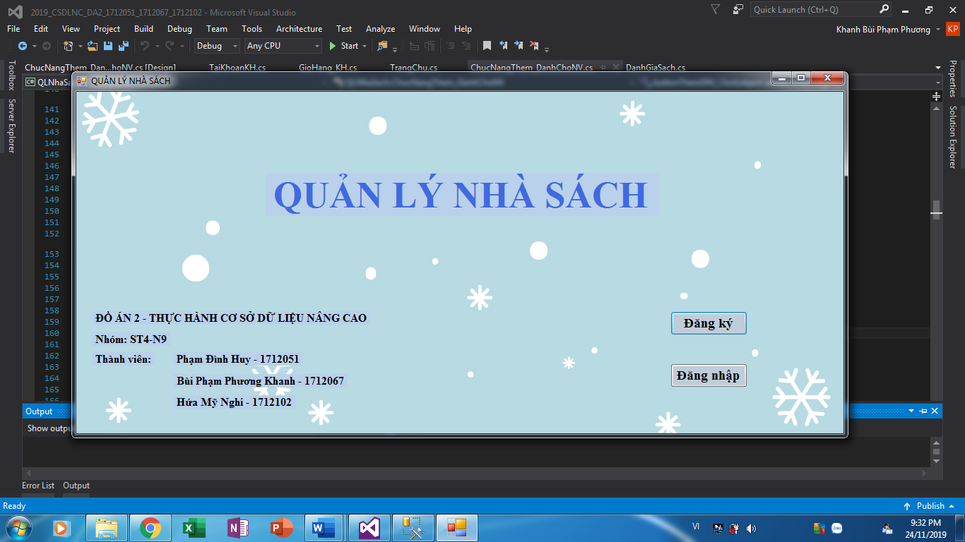

1. **Màn hình khi đăng nhập:**

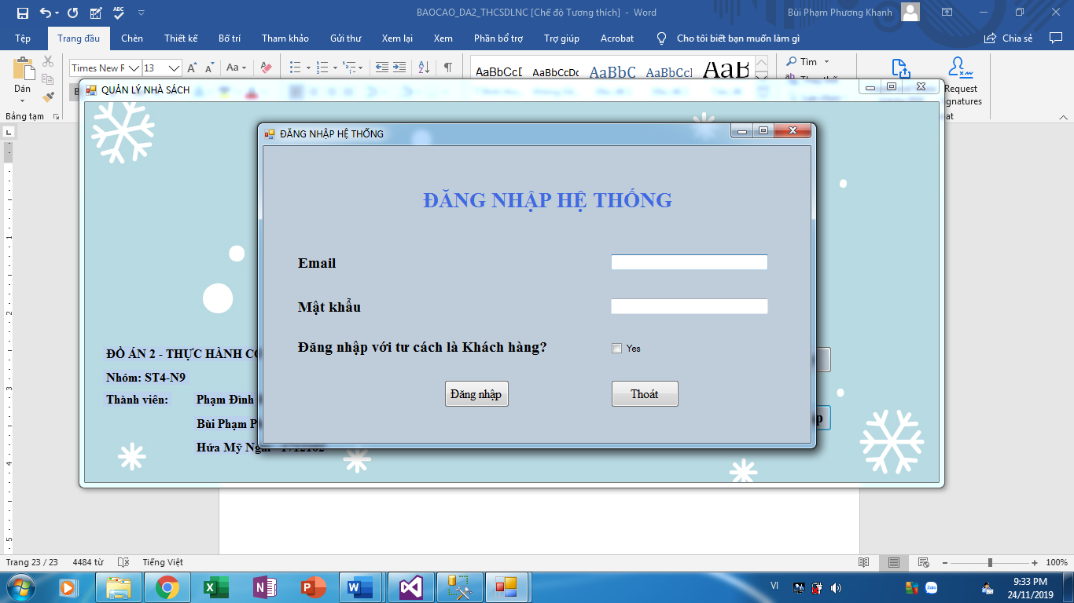

1. **Màn hình khi đăng ký tài khoản:**

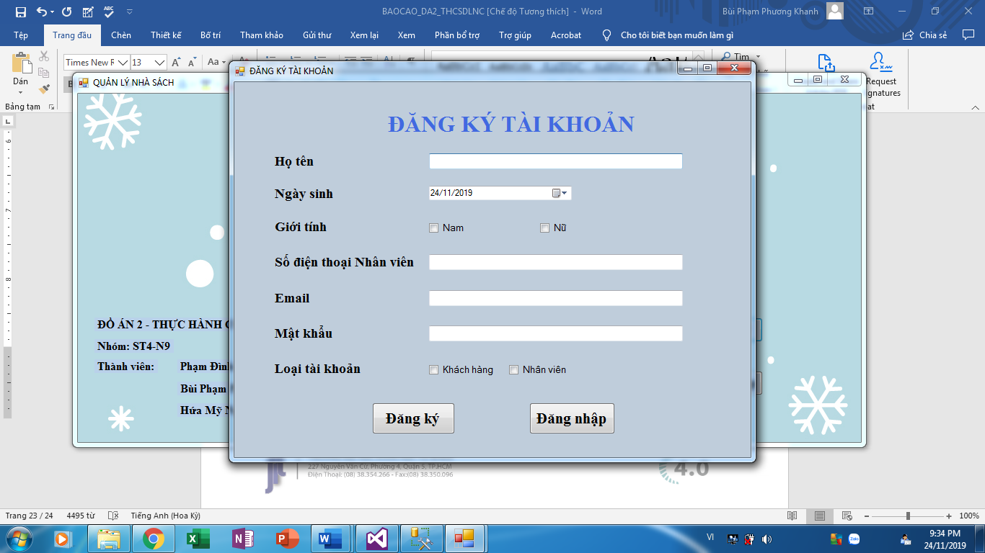

1. **Màn hình Trang chủ khi đã đăng nhập tài khoản thành công:**

Tùy vào loại tài khoản là Khách hàng hay Nhân viên mà sẽ có một số chức năng không được phép truy cập.

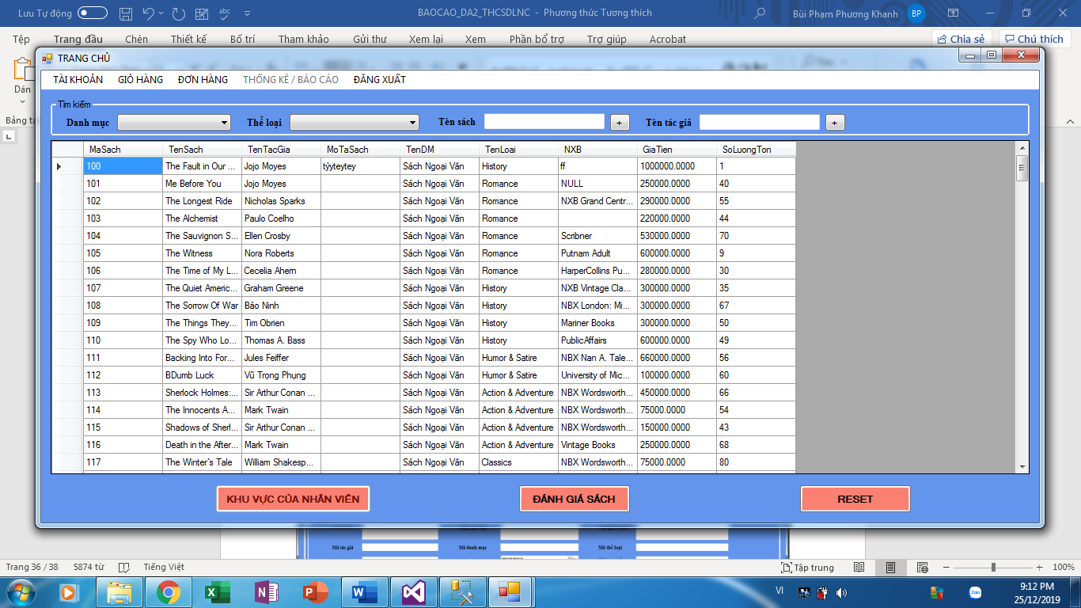

1. **Màn hình làm việc của Nhân viên:**

Quản lý Sách, Danh mục, Thể loại, Tác giả, Thông tin tài khoản khách hàng, Thông tin tài khoản Nhân viên, Đơn hàng và Chi tiết đơn hàng.

1. **Đánh giá/Bình luận sản phẩm:**

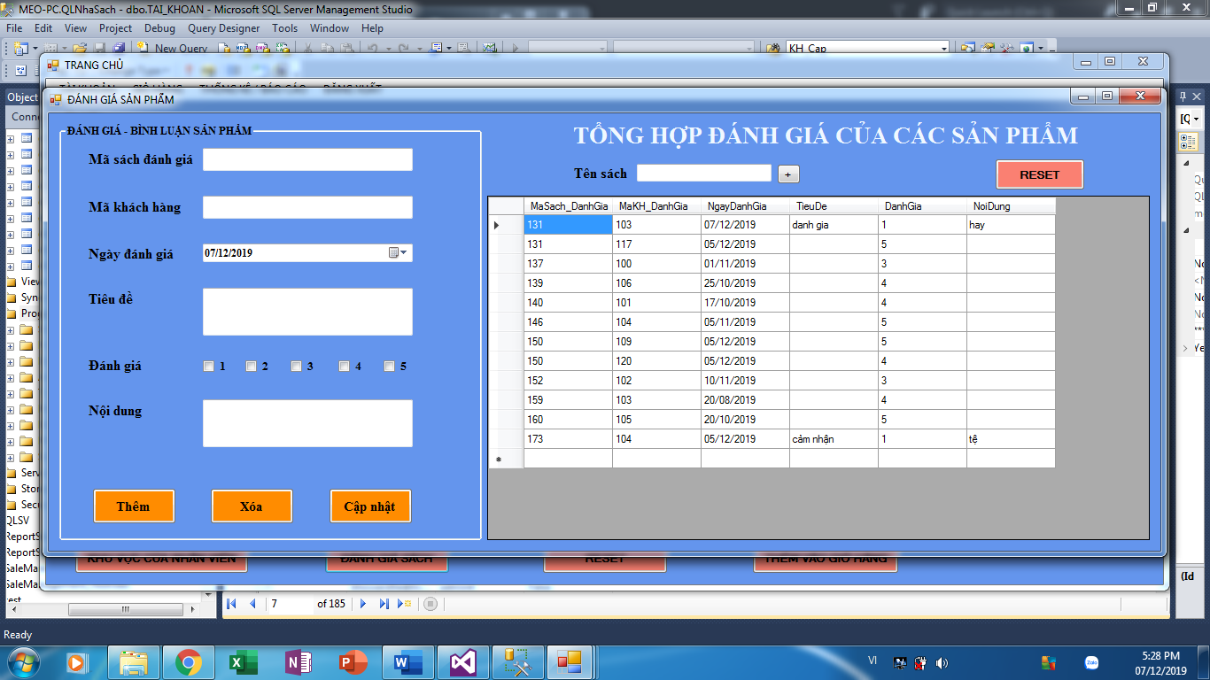

1. **Xem thông tin tài khoản:**

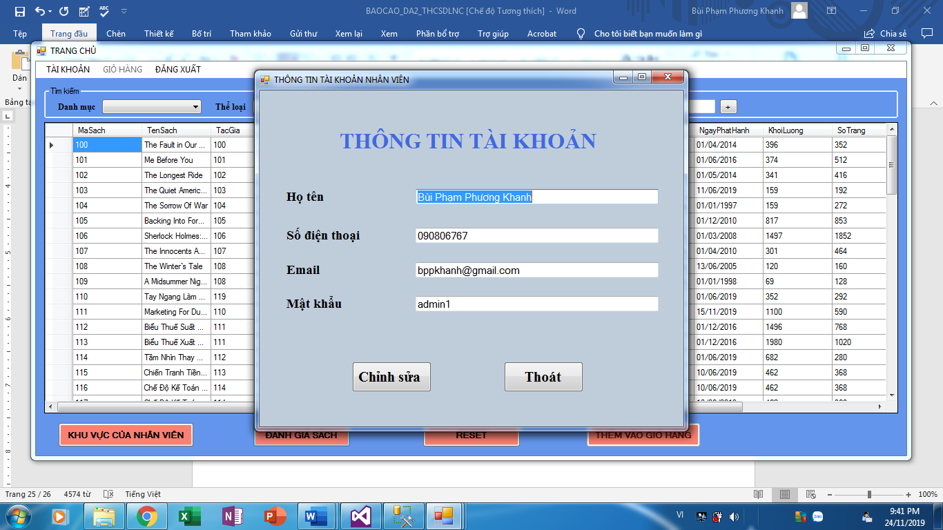

1. **Báo cáo thống kê dành cho Nhân viên**

* **Báo cáo danh sách sản phẩm hiện có trong hệ thống**

* **Báo cáo danh sách các đơn hàng đã được giao dịch thành công theo ngày**

1. **Xem thông tin của một cuốn sách để đặt hàng**

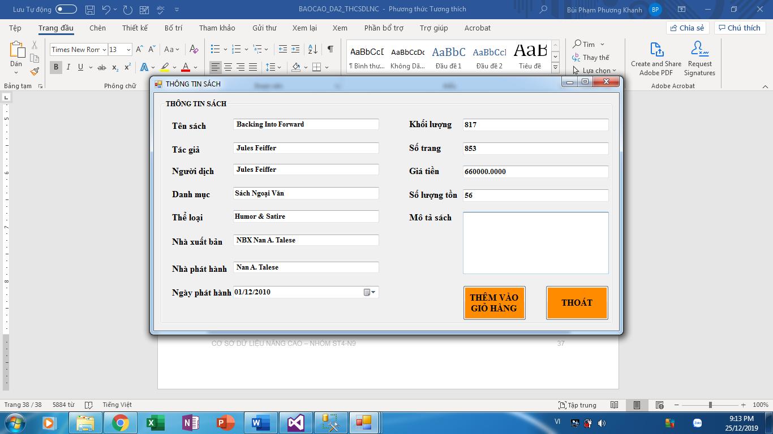

1. **Phần giỏ hàng của Khách hàng**

